ส่วนที่ 2
ยุทธศาสตร์การพัฒนาองค์กรปกครอง
ส่วนท้องถิ่น

ส่วนที่ 2
ยุทธศาสตร์การพัฒนาองค์กรปกครองส่วนท้องถิ่น
--------------------------------------------
1. ความสัมพันธ์ระหว่างแผนพัฒนาระดับมหาภาค
1.1 แผนยุทธศาสตร์ชาติ 20 ปี
ความสัมพันธ์ระหว่างแผนยุทธศาสตร์ชาติ เพื่อขับเคลื่อนการพัฒนาประเทศไปสู่ความมั่นคง มั่งคั่ง และยั่งยืนโดยแผนยุทธศาสตร์ชาติ 20 ปี ของประเทศไทยกำลังอยู่ระหว่างการเสนอร่างกรอบยุทธศาสตร์ชาติต่อที่ประชุมคณะกรรมการจัดทำยุทธศาสตร์ชาติ ซึ่งขณะนี้อยู่ระหว่างการดำเนินการปรับปรุงร่างกรอบยุทธศาสตร์ชาติตามมิติที่ประชุมคณะกรรมการจัดทำร่างยุทธศาสตร์ชาติ โดยกรอบยุทธศาสตร์ชาติ 20 ปี (พ.ศ.2561–2580) สรุปย่อได้ดังนี้
1.1.1 ความเป็นมา
คณะรัฐมนตรีได้มีมติเมื่อวันที่ 30 มิถุนายน 2558 เห็นชอบให้มีการจัดตั้งคณะกรรมการจัดทายุทธศาสตร์ชาติมีอำนาจหน้าที่ในการจัดทาร่างยุทธศาสตร์ชาติระยะ 20 ปี เพื่อใช้ในการขับเคลื่อนการพัฒนาประเทศสู่ความมั่นคงมั่งคั่งและยั่งยืน และให้เสนอร่างยุทธศาสตร์ชาติระยะ 20 ปี ให้คณะรัฐมนตรีพิจารณาให้ความเห็นชอบเพื่อใช้เป็นกรอบในการดำเนินงานในระยะที่ 2 ของรัฐบาล (ปี 2558-2559) และกรอบการปฏิรูปในระยะที่ 3 (ปี 2560 เป็นต้นไป) คณะกรรมการจัดทำยุทธศาสตร์ชาติได้แต่งตั้งคณะอนุกรรมการ 2 คณะ ได้แก่ (1) คณะอนุกรรมการจัดทำยุทธศาสตร์และกรอบการปฏิรูป เพื่อจัดทำร่างกรอบยุทธศาสตร์ชาติระยะ 20 ปี และ (2) คณะอนุกรรมการจัดทำแผนปฏิบัติการตามแนวทางการปฏิรูปประเทศเพื่อจัดทาร่างแผนปฏิบัติการตามแนวทางการปฏิรูปประเทศ (Roadmap) ภายใต้ยุทธศาสตร์ชาติระยะ 20 ปี
การกำหนดให้มี “ยุทธศาสตร์ชาติ” เพื่อเป็นยุทธศาสตร์ในการพัฒนาประเทศในระยะยาว พร้อมกับการปฏิรูปและการพัฒนาระบบและกลไกการบริหารราชการแผ่นดินในการขับเคลื่อนยุทธศาสตร์ให้สามารถนา ไปสู่การปฏิบัติอย่างจริงจังจะช่วยยกระดับคุณภาพของประเทศไทย ในทุกภาคส่วนและนานาประเทศไทยให้หลุดพ้นหรือบรรเทาความรุนแรงของสภาพปัญหาที่เกิดขึ้นในปัจจุบัน ทั้งปัญหาทางเศรษฐกิจ ปัญหาความเหลื่อมล้ำ ปัญหาการทุจริตคอร์รัปชั่น และปัญหาความขัดแย้งในสังคม รวมถึงสามารถรับมือกับภัยคุกคามและบริหารจัดการกับความเสี่ยงที่จะเกิดขึ้นในอนาคต และสามารถเปลี่ยนผ่านประเทศไทยไปพร้อม ๆ กับการเปลี่ยนแปลงภูมิทัศน์ใหม่ของโลกได้ซึ่งจะทำให้ประเทศไทยยังคงรักษาบทบาทสำคัญในเวทีโลก สามารถดำรงรักษาความเป็นชาติที่มีความมั่นคงทางเศรษฐกิจ สังคมและวัฒนธรรม และคนไทยในประเทศมีความอยู่ดีมีสุขอย่างถ้วนหน้ากันสาระสำคัญของยุทธศาสตร์ชาติ ซึ่งคณะกรรมการจัดทำยุทธศาสตร์ชาติกำลังดำเนินการยกร่างอยู่ในขณะนี้นั้นจะประกอบด้วยวิสัยทัศน์และเป้าหมายของชาติที่คนไทยทุกคนต้องการบรรลุร่วมกันรวมทั้งนโยบายแห่งชาติและมาตรการเฉพาะ ซึ่งเป็นแนวทาง ทิศทางและวิธีการที่ทุกองค์กรและคนไทยทุกคนต้องมุ่งดำเนินการไปพร้อมกันอย่างประสานสอดคล้อง เพื่อให้บรรลุซึ่งสิ่งที่คนไทยทุกคนต้องการ คือประเทศไทยมั่นคง มั่งคั่งและยั่งยืน ในทุกสาขาของกำลังอำนาจแห่งชาติ อันได้แก่ การเมืองภายในประเทศ การเมืองต่างประเทศเศรษฐกิจ สังคมจิตวิทยา การทหาร วิทยาศาสตร์และเทคโนโลยีการพลังงาน ทรัพยากรธรรมชาติและสิ่งแวดล้อม และเทคโนโลยีสารสนเทศและการสื่อสาร
1.1.2. วิสัยทัศน์ประเทศไทย 2580
“ประเทศไทยมีความมั่นคง มั่งคั่ง ยั่งยืน เป็นประเทศพัฒนาแล้ว ด้วยการพัฒนาตามปรัชญาเศรษฐกิจพอเพียง” หรือเป็นคติพจน์ประจำชาติว่า “มั่นคง มั่งคั่ง ยั่งยืน”

1.1.3. แผนยุทธศาสตร์ชาติ 20 ปี
ในการที่จะบรรลุวิสัยทัศน์และทาให้ประเทศไทยพัฒนาไปสู่อนาคตที่พึงประสงค์นั้น จำเป็นจะต้องมีการวางแผนและกำหนดยุทธศาสตร์การพัฒนาในระยะยาว และกำหนดแนวทางการพัฒนาของทุกภาคส่วนให้ขับเคลื่อนไปในทิศทางเดียวกัน ดังนั้น จึงจำเป็นจะต้องกำหนดยุทธศาสตร์ชาติในระยะยาว เพื่อถ่ายทอดแนวทางการพัฒนาสู่การปฏิบัติในแต่ละช่วงเวลาอย่างต่อเนื่องและมีการบูรณาการ และสร้างความเข้าใจถึงอนาคตของประเทศไทยร่วมกัน และเกิดการรวมพลังของทุกภาคส่วนในสังคมทั้งประชาชน เอกชน ประชาสังคมในการขับเคลื่อนการพัฒนาเพื่อการสร้างและรักษาไว้ซึ่งผลประโยชน์แห่งชาติและบรรลุวิสัยทัศน์“ประเทศไทยมีความมั่นคง มั่งคั่ง ยั่งยืนเป็นประเทศพัฒนาแล้ว ด้วยการพัฒนาตามหลักปรัชญาของเศรษฐกิจพอเพียง ” หรือคติพจน์ประจำชาติ “มั่นคง มั่งคั่ง ยั่งยืน” เพื่อให้ประเทศมีขีดความสามารถในการแข่งขัน มีรายได้สูงอยู่ในกลุ่มประเทศพัฒนาแล้ว คนไทยมีความสุข อยู่ดี กินดี สังคมมีความมั่นคงเสมอภาคและเป็นธรรม ซึ่งยุทธศาสตร์ชาติที่จะใช้เป็นกรอบแนวทางการพัฒนาในระยะ 20 ปี
1) ความมั่นคง
1.1 การมีความมั่นคงปลอดภัยจากภัยและการเปลี่ยนแปลงทั่งภายในประเทศและภายนอกประเทศในทุกระดับทั้งระดับประเทศ สังคม ชุมชน ครัวเรือน และปัจเจกบุคคล
1.2 ความมั่นคงในทุกมิติ ทั้งมิติเศรษฐกิจ สังคม สิ่งแวดล้อมและการเมือง
1.3 ประเทศมีความมั่นคงในเอกราชและอธิปไตยมีสถาบันชาติ ศาสนา พระมหากษัตริย์ที่เข้มแข็งเป็นศูนย์กลางและเป็นที่ยึดเหนี่ยวจิตใจของประชาชน
1.4 ระบบการเมืองที่มั่นคงเป็นกลไกที่นำไปสู่การบริหารประเทศที่ต่อเนื่องและโปร่งใสตามหลักธรรมาภิบาล สังคมมีความปรองดองและความสามัคคี สามารถผนึกกำลังเพื่อพัฒนาประเทศ ชุมชนมีความเข้มแข็ง ครอบครัวมีความอบอุ่น
1.5 ความมั่นคงของอาหาร พลังงาน และน้ำ ประชาชนมีความมั่นคงในชีวิต มีงานและรายได้ที่มั่นคงพอเพียงกับการดำรงชีวิต มีที่อยู่อาศัยและความปลอดภัยในชีวิตทรัพย์สิน
2) ความมั่งคั่ง
2.1 ประเทศไทยมีการขยายตัวของเศรษฐกิจอย่างต่อเนื่องจนเข้าสู่ประเทศ รายได้สูงความเหลื่อมล้ำของการพัฒนาลดลง ประชากรได้รับประโยชน์จากการพัฒนาอย่างเท่าเทียมกันมากขึ้น
2.2 เศรษฐกิจมีความสามารถในการแข่งขันสูงสามารถสร้างรายได้ทั้งจากภายในและภายนอกประเทศสร้างฐานเศรษฐกิจและสังคมแห่งอนาคต และเป็นจุดสำคัญของการเชื่อมโยงในภูมิภาคทั้งการคมนาคมขนส่ง การผลิต การค้า การลงทุน และการทำธุรกิจมีบทบาทสำคัญในระดับภูมิภาคและระดับโลกเกิดสายสัมพันธ์ทางเศรษฐกิจ และการค้าอย่างมพลัง
2.3 ความสมบูรณ์ในทุน ที่จะสามารถสร้างการพัฒนาต่อเนื่อง ได้แก่ ทุนมนุษย์ ทุนทางปัญญาทุน ทางการเงิน ทุนที่เป็นเครื่องมือเครื่องจักร ทุนทางสังคม และทุนทรัพยากรธรรมชาติและสิ่งแวดล้อม
3) ความยั่งยืน
3.1 การพัฒนาที่สามารถสร้างความเจริญ รายได้ และคุณภาพชีวิตของประชาชนให้เพิ่มขึ้นอย่างต่อเนื่อง ซึ่งเป็นการเจริญเตอบโตทางเศรษฐกิจที่ไม่ใช้ทรัพยากรธรรมชาติเกินพอดี ไม่สร้างมลภาวะต่อสิ่งแวดล้อม จนเกินความสามารถในการรองรับและเยียวยาของระบบนิเวศน์
3.2 การผลิตและการบริโภคเป็นมิตรกับสิ่งแวดล้อมและสอดคล้องกับกฎระเบียบของประชาชาคมโลกซึ่งเป็นที่ยอมรับร่วมกัน ความอุดมสมบูรณ์ของทรัพยากรธรรมชาติและสิ่งแวดล้อมมีคุณภาพดีขึ้น คนมีความรับผิดชอบต่อสังคม มีความเอื้ออาทร เสียสละเพื่อประโยชน์ส่วนรวม

3.3 มุ่งประโยชน์ส่วนรวมอย่างยั่งยืน ให้ความสำคัญกับการมีส่วนร่วมของประชาชนในทุกภาคส่วนในสังคมยึดถือและปฏิบัติตามหลักปรัชญาของเศรษฐกิจพอเพียงเพื่อการพัฒนาในระดับอย่างสมดุล มีเสถียรภาพและยั่งยืน
กรอบแนวทางที่สำคัญของยุทธศาสตร์
- ยุทธศาสตร์ที่ 1 ด้านความมั่นคง
(1) เสริมสร้างความมั่นคงของสถาบันหลักของชาติและการปกครองระบอบประชาธิปไตยอันมีพระมหากษัตริย์ทรงเป็นประมุข
(2) ปฏิรูปกลไกการบริหารประเทศ
(3) การป้องกันและแก้ไขการก่อความไม่สงบในจังหวัดชายแดนภาคใต้
(4) การบริหารจัดการความมั่นคงชายแดนและชายฝั่งทะเล
(5) การพัฒนาระบบ กลไก มาตรการและความร่วมมือระหว่างประเทศทุกระดับ (6) การพัฒนาเสริมสร้างศักยภาพการผนึกกำลังป้องกันประเทศและกองทัพ
(7) การพัฒนาระบบการเตรียมพร้อมแห่งชาติ รักษาความมั่นคงของฐานทรัพยากรธรรมชาติ สิ่งแวดล้อม และการปกป้องรักษาผลประโยชน์แห่งชาติ
(8) การปรับกระบวนการทำงานของกลไกที่เกี่ยวข้องจากแนวดิ่งสู่แนวราบมากขึ้น
- ยุทธศาสตร์ที่ 2 ด้านการสร้างความสามารถในการแข่งขัน (1) สมรรถนะทางเศรษฐกิจ ได้แก่ รักษาเสถียรภาพทางเศรษฐกิจและสร้างความเชื่อมั่น ส่งเสริมการค้าและการลงทุนทั้งภาครัฐและเอกชน และพัฒนาประเทศสู่ความเป็นชาติการค้าเพื่อเป็นศูนย์กลางการค้าและได้ประโยชน์จากห่วงโซมูลค่าในภูมิภาคเพิ่มขึ้น
(2) การพัฒนาภาคการผลิตและบริการ ภาคการเกษตร ได้แก่ เสริมสร้างฐานการผลิตการเกษตรที่เข้มแข็งและยั่งยืน เพิ่มขีดความสามารถในการแข่งขันของภาคเกษตร พัฒนาสินค้าเกษตรและอาหารที่มีศักยภาพในการแข่งขัน และส่งเสริมเกษตรกรรายย่อยให้ปรับไปสู่รูปแบบเกษตรยั่งยืนที่เป็นมิตรกับสิ่งแวดล้อมและรวมกลุ่มเกษตรกรในการพัฒนาอาชีพที่เข้มแข็ง ภาคอุตสาหกรรม พัฒนาอุตสาหกรรมศักยภาพ ได้แก่ พัฒนาอุตสาหกรรมส่งออกที่มีศักยภาพสูง สร้างความเข้มแข็งให้กับผู้ประกอบการไทย
(3) การพัฒนาการพัฒนาผู้ประกอบการและเศรษฐกิจชุมชน ได้แก่ พัฒนาทักษะและองค์ความรู้ของผู้ประกอบการไทย พัฒนาและยกระดับผลิตภาพแรงงานเพื่อส่งเสริมขีดความสามารถในการแข่งขันของประเทศ พัฒนาวิสาหกิจขนาดกลางและขนาดย่อมสาสากล ยกระดับศักยภาพของสินค้าหนึ่งตำบลหนึ่งผลิตภัณฑ์ (OTOP) ไทยให้ก้าวไกลสู่สากล และพัฒนาวิสาหกิจชุมชนและสถาบันเกษตรกร
(4) การพัฒนาพื้นที่เศรษฐกิจพิเศษและเมือง โดยพัฒนาเขตเศรษฐกิจพิเศษชายแดน พัฒนาพื้นที่เศรษฐกิจบริเวณชายฝั่งทะเลตะวันออก พัฒนาระบบเมือง ศูนย์กลางความเจริญของประเทศ และพัฒนาคลัสเตอร์อุตสาหกรรมและบริการที่มีศักยภาพในการขับเคลื่อนประเทศ
(5) การลงทุนพัฒนาโครงสร้างพื้นฐาน ด้านการขนส่ง ความมั่นคงและพลังงาน ระบบเทคโนโลยีสารสนเทศและการสื่อสาร และการวิจัยพัฒนา
(6) การเชื่อมโยงกับภูมิภาคและเศรษฐกิจโลก สร้างความเป็นหุ้นส่วนการพัฒนากับประเทศในอนุภูมิภาค ภูมิภาค และนานาประเทศ ส่งเสริมให้ประเทศไทยเป็นฐานของการประกอบธุรกิจ ส่งเสริมความร่วมมือกับภูมิภาคและนานาชาติในการสร้างความมั่นคงด้านพลังงาน อาหาร สิ่งแวดล้อม และการบริหารจัดการภัยพิบัติ ส่งเสริมบทบาทการเป็นผู้ประสานประโยชน์ในการเชื่อมโยงและสร้างความสมดุลของความสัมพันธ์ของประเทศกับกลุ่มอำนาจทางเศรษฐกิจต่างๆ เพิ่มบทบาทและการมีส่วนร่วมของไทยในองค์การระหว่างประเทศในการผลักดันการ
พัฒนาในอนุภาคและภูมิภาค สนับสนุนการเปิดการค้าเสรี และสร้างองค์ความรู้ด้านการต่างประเทศต่อส่วนต่างๆและสาธารณชนไทย
- ยุทธศาสตร์ที่ 3 ด้านการพัฒนาและเสริมสร้างศักยภาพคน (1) พัฒนาศักยภาพคนตลอดช่วงชีวิตให้สนับสนุนการเจริญเติบโตของประเทศ โดยพัฒนาเริ่มตั้งแต่ในครรภ์และต่อเนื่องไปตลอดช่วงชีวิต (2) การยกระดับการศึกษาและการเรียนรู้ให้มีคุณภาพเท่าเทียมและทั่วถึง (3) ปลูกฝังระเบียบวินัย คุณธรรม จริยธรรม ค่านิยมที่พึงประสงค์ (4) การสร้างเสริมให้คนมีสุขภาวะที่ดี
(5 ) การสร้างความอยู่ดีมีสุขของครอบครัวไทยให้เอื้อต่อการพัฒนาคน
- ยุทธศาสตร์ที่ 4 ด้านการสร้างโอกาสความเสมอภาคและเท่าเทียมกันทางสังคม (1) สร้างความมั่นคงและการลดความเหลื่อมล้ำทางเศรษฐกิจและสังคม (2) พัฒนาระบบบริการและระบบบริหารจัดการสุขภาพ (3) การสร้างสภาพแวดล้อมและนวัตกรรมที่เอื้อต่อการดำรงชีวิตในสังคมสูงวัย (4) สร้างความเข้มแข็งของสถาบันทางสังคม ทุนทางวัฒนธรรมและ ความเข้มแข็งของชุมชน (5) พัฒนาการสื่อสารมวลชนให้เป็นกลไกในการสนับสนุนการพัฒนา - ยุทธศาสตร์ที่ 5 ด้านการสร้างการเติบโตบนคุณภาพชีวิตที่เป็นมิตรกับสิ่งแวดล้อม (1) จัดระบบอนุรักษ์ ฟื้นฟูและป้องกันการทำลายทรัพยากรธรรมชาติ (2) วางระบบบริหารจัดการน้ำให้มีประสิทธิภาพทั้ง 25 ลุ่มน้ำ เน้นการปรับระบบการบริหารจัดการอุทกภัย อย่างบูรณาการ
(3) การพัฒนาและใช้พลังงานที่เป็นมิตรกับสิ่งแวดล้อมในทุกภาคเศรษฐกิจ (4) การพัฒนาเมืองอุตสาหกรรมเชิงนิเวศและเมืองที่เป็นมิตรกับสิ่งแวดล้อม (5) การร่วมลดปัญหาโลกร้อนและปรับตัวให้พร้อมกับการเปลี่ยนแปลงสภาพภูมิอากาศ (6) การใช้เครื่องมือทางเศรษฐศาสตร์และนโยบายการคลังเพื่อสิ่งแวดล้อม
- ยุทธศาสตร์ที่ 6 ด้านการปรับสมดุลและพัฒนา ระบบการบริหารจัดการภาครัฐ (1) การปรับปรุงการบริหารจัดการรายได้และรายจ่ายของภาครัฐ
(2) การพัฒนาระบบการให้บริการประชาชนในหน่วยงานภาครัฐ
(3) การปรับปรุงบทบาท ภารกิจ และโครงสร้างของหน่วยงานภาครัฐ ให้มีขนาดที่เหมาะสม (4) การวางระบบบริหารราชการแบบบูรณาการ (5) การพัฒนาระบบบริหารจัดการกำลังคนและพัฒนาบุคคลากรภาครัฐในการปฏิบัติราชการ (6) การต่อต้านการทุจริตและประพฤติมิชอบ
(7) การปรับปรุงแก้ไขกฎหมาย ระเบียบ และข้อบังคับให้มีความชัดเจน ทันสมัย เป็นธรรม และสอดคล้องกับข้อบังคับสากลหรือข้อตกลงระหว่างประเทศ ตลอดจนพัฒนาหน่วยงานภาครัฐและบุคคลากรที่มีหน้าที่เสนอความเห็นทางกฎหมายให้มีศักยภาพ
1.2 แผนพัฒนาเศรษฐกิจและสังคมแห่งชาติ ฉบับที่ 13 (พ.ศ. 2566 - 2570)
การพัฒนาประเทศในระยะ ๕ ปี ของแผนพัฒนาฯ ฉบับที่ ๑๓ ให้สามารถก้าวข้ามความท้าทาย
ที่เป็นอุปสรรคต่อการบรรลุเป้าหมายตามยุทธศาสตร์ชาติ จำเป็นจะต้องเร่งแก้ไขจุดอ่อนและข้อจำกัด
ของประเทศที่มีอยู่เดิม รวมทั้งเพิ่มศักยภาพในการรับมือกับความเสี่ยงสำคัญที่มาจากการเปลี่ยนแปลงของบริบททั้งจากภายนอกและภายใน ตลอดจนการเสริมสร้างความสามารถในการสร้างสรรค์ประโยชน์จากโอกาส
ที่เกิดขึ้นได้อย่างเหมาะสมและทันท่วงที ด้วยเหตุนี้ การกำหนดทิศทางการพัฒนาประเทศในระยะของแผนพัฒนาฯ ฉบับที่ ๑๓ จึงมีวัตถุประสงค์เพื่อ พลิกโฉมประเทศไทยสู่ “สังคมก้าวหน้า เศรษฐกิจสร้างมูลค่าอย่างยั่งยืน”
1.2.1 เป้าหมายหลักของการพัฒนาจำนวน ๕ ประการ ประกอบด้วย
1. การปรับโครงสร้างภาคการผลิตและบริการสู่เศรษฐกิจฐานนวัตกรรม
2. การพัฒนาคนสำหรับโลกยุคใหม่
3. การมุ่งสู่สังคมแห่งโอกาสและความเป็นธรรม
4. การเปลี่ยนผ่านการผลิตและบริโภคไปสู่ความยั่งยืน
5. การเสริมสร้างความสามารถของประเทศในการรับมือกับการเปลี่ยนแปลงและความเสี่ยงภายใต้บริบทโลกใหม่
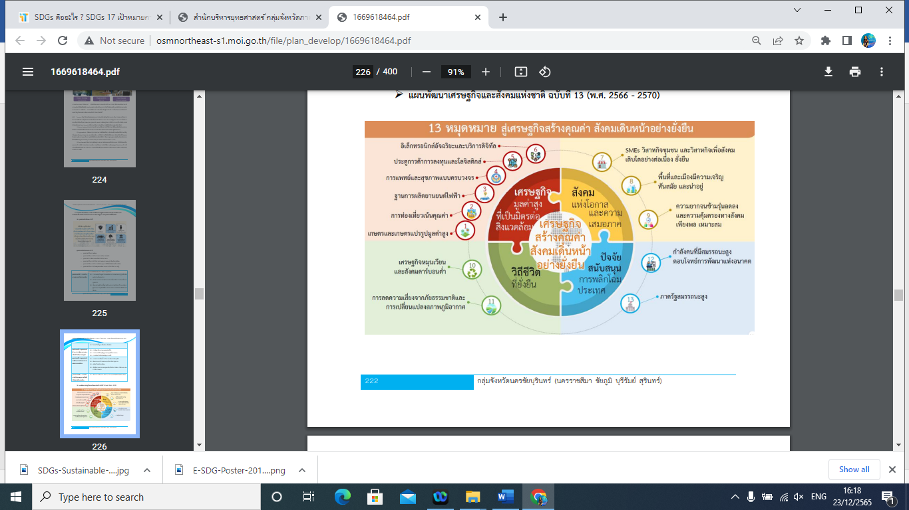
1.2.2 หมุดหมายการพัฒนา
เพื่อถ่ายทอดเป้าหมายหลักไปสู่ภาพของการขับเคลื่อนที่ชัดเจนในลักษณะของวาระการพัฒนา
ที่เอื้อให้เกิดการทำงานร่วมกันของหลายหน่วยงานและหลายภาคส่วนในการผลักดันการพัฒนาเรื่องใด
เรื่องหนึ่งให้เกิดผลได้อย่างเป็นรูปธรรม แผนพัฒนาฯ ฉบับที่ ๑๓ จึงได้กำหนดหมุดหมายการพัฒนา จำนวน ๑๓ หมุดหมาย ซึ่งเป็นการบ่งบอกถึงสิ่งที่ประเทศไทยปรารถนาจะ “เป็น” หรือมุ่งหวังจะ “มี” เพื่อสะท้อนประเด็นการพัฒนาที่มีลำดับความสำคัญสูงต่อการพลิกโฉมประเทศไทยสู่ “สังคมก้าวหน้า เศรษฐกิจ
สร้างมูลค่าอย่างยั่งยืน” โดยหมุดหมายทั้ง ๑๓ ประการ แบ่งออกได้เป็น ๔ มิติ ดังนี้
1.2.2.1 มิติภาคการผลิตและบริการเป้าหมาย
หมุดหมายที่ 1 ไทยเป็นประเทศชั้นนำด้านสินค้าเกษตรและเกษตรแปรรูปมูลค่าสูง
หมุดหมายที่ 2 ไทยเป็นจุดหมายของการท่องเที่ยวที่เน้นคุณภาพและความยั่งยืน
หมุดหมายที่ 3 ไทยเป็นฐานการผลิตยานยนต์ไฟฟ้าที่สำคัญของโลก
หมุดหมายที่ 4 ไทยเป็นศูนย์กลางทางการแพทย์และสุขภาะมูลค่าสูง
หมุดหมายที่ 5 ไทยเป็นประตูการค้าการลงทุนและยุทธศาสตร์ทางโลจิสติกส์ที่สำคัญของภูมิภาค
หมุดหมายที่ 6 ไทยเป็นศูนย์กลางอุตสาหกรรมอิเล็กทรอนิกส์อัจฉริยะและอุตสาหกรรมดิจิทัลของอาเซียน
1.2.2.2 มิติโอกาสและความเสมอภาคทางเศรษฐกิจและสังคม
หมุดหมายที่ 7 ไทยมีวิสหกิจขนาดกลางและขนาดย่อมที่เข้มแข็ง มีศักยภาพสูง และสามารถแข่งขันได้
หมุดหมายที่ 8 ไทยมีพื้นที่และเมืองอัจฉริยะที่น่าอยู่ ปลอดภัย เติบโตได้อย่างยั่งยืน
หมุดหมายที่ 9 ไทยมีความยากจนข้ามรุ่นลดลง และมีความคุ้มครองทางสังคมที่เพียงพอ เหมาะสม
1.2.2.3 มิติความยั่งยืนของทรัพยากรธรรมชาติและสิ่งแวดล้อม
หมุดหมายที่ 10 ไทยมีเศรษฐกิจหมุนเวียนและสังคมคาร์บอนต่ำ
หมุดหมายที่ 11 ไทยสามารถลดความเสี่ยงและผลกระทบจากธรรมชาติและการเปลี่ยนแปลงสภาพภูมิอากาศ
1.2.2.4 มิติปัจจัยผลักดันการพลิกโฉมประเทศ
หมุดหมายที่ 12 ไทยมีกำลังคนสมรรถนะสูง มุ่งเรียนรู้อย่างต่อเนื่องตอบโจทย์การพัฒนาแห่งอนาคต
หมุดหมายที่ 13 ไทยมีภาครัฐที่ทันสมัย มีประสิทธิภาพ และตอบโจทย์ประชาชน
1.3 เป้าหมายการพัฒนาที่ยั่งยืน (Sustainable Development Goals : SDGs)
ประเทศไทยและประเทศสมาชิกสหประชาชาติได้ร่วมลงนามรับรองวาระการพัฒนาที่ยั่งยืน ค.ศ. 2030 เพื่อสร้างโลกที่ดีขึ้นกว่าเดิมและคุณภาพชีวิตของทุกคนในโลกให้มีความเป็นอยู่ที่ดีขึ้น บรรลุการพัฒนาทางสังคม เศรษฐกิจ และสิ่งแวดล้อมอย่างยั่งยืน โดยไม่ทิ้งใครไว้ข้างหลัง โดยวาระการพัฒนาดังกล่าว ประกอบด้วย 17 เป้าหมายหลัก 169 เป้าหมายย่อย ซึ่งเชื่อมโยงเกื้อหนุนกัน และกำหนดให้มีตัวชี้วัดเพื่อประเมินความก้าวหน้าของการพัฒนา โดย SDGs ทั้ง 17 เป้าหมายหลัก สามารถจัดกลุ่มตามปัจจัยที่เชื่อมโยงกันใน 5 มิติ คือ
1. People (มิติด้านสังคม) : ครอบคลุมเป้าหมายที่ 1 ถึง เป้าหมายที่ 5
2. Prosperity (มิติด้านเศรษฐกิจ) : ครอบคลุมเป้าหมายที่ 7 ถึง เป้าหมายที่ 11
3. Planet (มิติด้านสิ่งแวดล้อม) : ครอบคลุมเป้าหมายที่ 6 เป้าหมายที่ 12 และ 15
4. Peace (มิติด้านสันติภาพและสถาบัน) : ครอบคลุมเป้าหมายที่ 16
5. Partnership (มิติด้านหุ้นส่วนการพัฒนา) : ครอบคลุมเป้าหมายที่ 17
เพื่อสร้างสรรค์โลกแห่งอนาคตที่สดใสทุกสิ่งจะเป็นจริงได้ เพียงลงมือทำ "ร่วมคิด ร่วมทำ ร่วมปรับเปลี่ยน สู่ความยั่งยืนของไทยและโลกเรา"
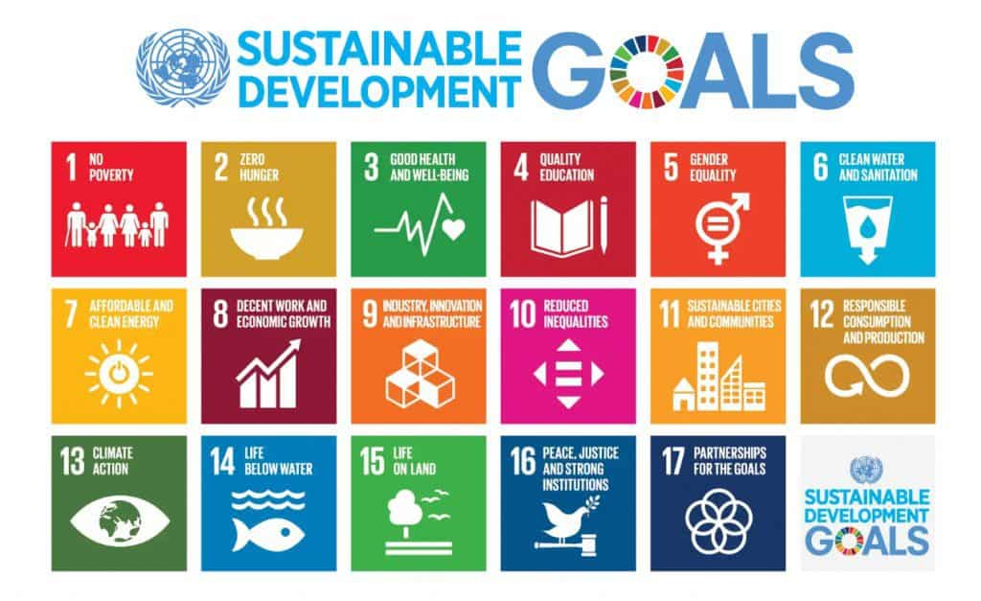

Sustainable Development Goals –SDGs ประกอบด้วยเป้าหมาย 17 ข้อ ดังนี้
1. No Poverty ขจัดความยากจนทุกรูปแบบทุกสถานที่
2. Zero Hunger ขจัดความหิวโหย บรรลุความมั่นคงทางอาหาร ส่งเสริมเกษตรกรรมอย่างยั่งยืน
3. Good Health and well-being รับรองการมีสุขภาพ และความเป็นอยู่ที่ดีของทุกคนทุกช่วงอายุ
4. Quality Education รับรองการศึกษาที่เท่าเทียมและทั่วถึง ส่งเสริมการเรียนรู้ตลอดชีวิตแก่ทุกคน
5. Gender Equality บรรลุความเท่าเทียมทางเพศ พัฒนาบทบาทสตรีและเด็กผู้หญิง
6. Clean Water and Sanitation รับรองการมีน้ำใช้ การจัดการน้ำและสุขาภิบาลที่ยั่งยืน
7. Affordable and Clean Energy รับรองการมีพลังงาน ที่ทุกคนเข้าถึงได้ เชื่อถือได้ยั่งยืน ทันสมัย
8. Decent Work and Economic Growth ส่งเสริมการเติบโตทางเศรษฐกิจที่ต่อเนื่องครอบคลุมและยั่งยืนการจ้างงานที่มีคุณค่า
9. Industry Innovation and Infrastructure พัฒนาโครงสร้างพื้นฐานที่พร้อมรับการเปลี่ยนแปลง ส่งเสริมการปรับตัวให้เป็นอุตสาหกรรมอย่างยั่งยืนทั่งถึง และสนับสนุนนวัตกรรม
10. Reduced Inequalities ลดความเหลื่อมล้ำทั้งภายในและระหว่างประเทศ
11. Sustainable Cities and Communities ทำให้เมืองและการตั้งถิ่นฐานของมนุษย์มีความปลอดภัยทั่วถึง พร้อมรับความเปลี่ยนแปลง และการพัฒนาอย่างยั่งยืน
12. Responsible Consumption and Production รับรองแผนการบริโภค และการผลิตที่ยั่งยืน
13. Climate Action ดำเนินมาตรการเร่งด่วนเพื่อรับมือการเปลี่ยนแปลงสภาพภูมิอากาศและผลกระทบ
14. Life Below Water อนุรักษ์และใช้ประโยชน์จากมหาสมุทรและทรัพยากรทางทะเล เพื่อการพัฒนาอย่างยั่งยืน
15. Life on Land ปกป้อง ฟื้นฟู และส่งเสริมการใช้ประโยชน์จากระบบนิเวศทางบกอย่างยั่งยืน
16. Peace and Justice Strong Instiutions ส่งเสริมสังคมสงบสุข ยุติธรรม ไม่แบ่งแยกเพื่อการพัฒนาที่ยั่งยืน
17. Partnerships for the Goals สร้างพลังแห่งการเป็นหุ้นส่วน ความร่วมมือระดับสากลต่อการพัฒนาที่ยั่งยืน
1.4 แผนพัฒนาภาค/แผนพัฒนากลุ่มจังหวัด/แผนพัฒนาจังหวัด
1.4.1 เป้าหมายและแนวทางการพัฒนาภาคตะวันออกเฉียงเหนือ (พ.ศ. ๒๕๖๖ – ๒๕๗๐)
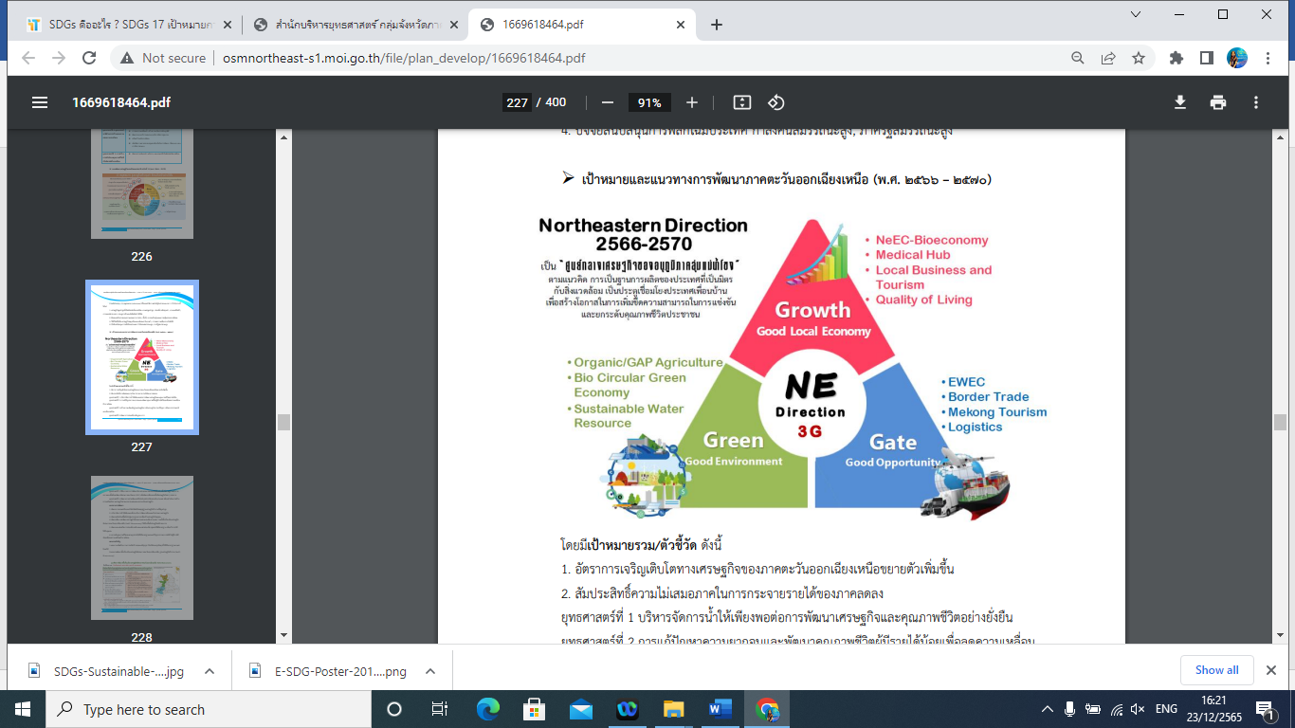
โดยมีเป้าหมายรวม/ตัวชี้วัด ดังนี้
1. อัตราการเจริญเติบโตทางเศรษฐกิจของภาคตะวันออกเฉียงเหนือขยายตัวเพิ่มขึ้น
2. สัมประสิทธิ์ความไม่เสมอภาคในการกระจายรายได้ของภาคลดลง
ยุทธศาสตร์ ที่ 1 บริหารจัดการน้ำให้เพียงพอต้อการพัฒนาเศรษฐกิจและคุณภาพชีวิตอย่างยั่งยืน
ยุทธศาสตร์ ที่ 2 การแก๎ปัญหาความยากจนและพัฒนาคุณภาพชีวิตผู้มีรายได้น้อยเพื่อลดความเหลื่อม ล้ำทางสังคม
ยุทธศาสตร์ ที่ 3 สร้างความเข้มแข็งฐานเศรษฐกิจภายในควบคูํกับการแก๎ปัญหา ทรัพยากรธรรมชาติ และสิ่งแวดล้อม
ยุทธศาสตร์ ที่ 4 พัฒนาการท่องเที่ยวเชิงบูรณาการ
ยุทธศาสตร์ ที่ 5 ใช้โอกาสจากการพัฒนาโครงข่ายคมนาคมขนส่งที่เชื่อมโยงพื้นที่เศรษฐกิจหลักภาคกลางและพื้นที่เขตพัฒนาพิเศษภาคตะวันออก (EEC) เพื่อพัฒนาเมืองและพื้นที่เศรษฐกิจใหม่ ๆ ของภาค
ยุทธศาสตร์ ที่ 6 พัฒนาความร่วมมือและใช้ประโยชน์จากข้อตกลงกับประเทศ เพื่อนบ้านในการสร้าง ความเข้มแข็งทางเศรษฐกิจตามแนวชายแดนและแนวระเบียงเศรษฐกิจ

แนวทางการพัฒนา
1. พัฒนาภาคเกษตรด้วยเทคโนโลยีสมัยใหม่มุ่งสู่ฐานเศรษฐกิจชีวภาพที่มีมูลค่ำสูง
2. บริหารจัดการน้ำให้เพียงพอเพื่อรองรับการพัฒนาเมืองและกิจกรรมทางเศรษฐกิจ
3. พัฒนาผลิตภัณฑ์พื้นถิ่นไปสู่มาตรฐานสากลเพื่อสร้างเศรษฐกิจในชุมชน
4. พัฒนาเมือง เขตพัฒนาเศรษฐกิจพิเศษชายแดนและเมืองชายแดน รวมทั้งพื้นที่ระเบียงเศรษฐกิจ พิเศษภาคตะวันออกเฉียงเหนือ (NeEC-Bioeconomy) ให้เป็นพื้นที่เศรษฐกิจหลักของภาค
5. พัฒนาและส่งเสริมการท่องเที่ยวหลักและแหล่งท่องเที่ยวชุมชนให้ได้มาตรฐาน เพื่อสร้างรายได้ ให้กับชุมชน
6. ยกระดับคุณภาพชีวิตของคนทุกช่วงวัยให้ได้มาตรฐานและแก๎ปัญหาความยากจนให้กับผู้มีรายได้น้อยเพื่อลดความเหลื่อมล้ำทางสังคม
แผนงานสำคัญ
1.แผนงานเพิ่มศักยภาพการผลิตข้าวหอมมะลิทุ่งกุลาร้องไห๎และทุ่งสัมฤทธิ์ให้ได้มาตรฐานเกษตร อินทรีย์
2.แผนงานพัฒนาพื้นที่ระเบียงเศรษฐกิจพิเศษภาคตะวันออกเฉียงเหนือ ฐานเศรษฐกิจชีวภาพ (NeEC-Bioeconomy)
1.4.2. แผนยุทธศาสตร์การพัฒนากลุ่มจังหวัดภาคตะวันออกเฉียงเหนือตอนล่าง 1 ระยะ 20 ปี (พ.ศ. 2560 - 2579)
วิสัยทัศน์
ศูนย์กลางโลจิสติกส์ การค้า การลงทุน เกษตร อุตสาหกรรม ท่องเที่ยว และบริการในระดับสากล
มีประเด็นยุทธศาสตร์ จำนวน 4 ยุทธศาสตร์ ดังนี้
ยุทธศาสตร์ที่ 1 การพัฒนาระบบโลจิสติกส์ให้เป็นศูนย์กลางโลจิสติกส์ เพื่อส่งเสริมการค้าการลงทุน ทั้งในภาค ประเทศ และต่างประเทศ
ยุทธศาสตร์ที่ 2 การส่งเสริมและยกระดับนวัตกรรมแปรรูปการผลิตที่เอื้อต่อการตลาดด้านเกษตรและ อุตสาหกรรมที่เหมาะสมกับการลงทุนการผลิต
ยุทธศาสตร์ที่ 3 ยกระดับแหล่งท่องเที่ยวอารยธรรมขอม กีฬานันทนาการ และเชิงนิเวศน์สู่มาตรฐานสากล
ยุทธศาสตร์ที่ 4 ยกระดับการพัฒนาคุณภาพชีวิตทั่วถึงและมีภูมิคุ้มกันที่ดีอยํางยั่งยืน เพื่อสุขภาวะที่ดีของคนในกลุ่มจังหวัดตามหลักปรัชญาของเศรษฐกิจพอเพียง
1.4.3 แผนพัฒนากลุ่มจังหวัดภาคตะวันออกเฉียงเหนือตอนล่าง 1 ระยะ 5 ปี (พ.ศ. 2566 -2570) ฉบับ ทบทวนปีงบประมาณ พ.ศ. 2567
แผนพัฒนากลุ่มจังหวัดภาคตะวันออกเฉียงเหนือตอนล่าง 1 ระยะ 5 ปี (พ.ศ.2566 – 2570) ได้รับความเห็นชอบจากคณะกรรมการบริหารงานกลุ่มจังหวัดแบบบูรณาการ (ก.บ.ก.) ภาคตะวันออกเฉียงเหนือตอนล่าง 1 ในคราวประชุม ครั้งที่ 3/2565 เมื่อวันที่ 13 กันยายน 2565 โดยสรุปประเด็น สำคัญ ดังนี้
ตำแหน่งทางยุทธศาสตร์ (Strategies Position)
1) เป็นแหล่งผลิตสินค้าเกษตร พืชสมุนไพรและอาหารปลอดภัย ที่ได้มาตรฐาน
2) เป็นแหล่งผลิตผลิตภัณฑ์ไหมระดับประเทศ
3) เป็นแหล่งท่องเที่ยวที่มีความหลากหลายทั้งการท่องเที่ยวอารยธรรมขอม เชิงนิเวศน์ การกีฬาที่มีชื่อเสียง
4) เป็นประตูสู่อีสาน และเชื่อมโยงการค้าชายแดนกับประเทศเพื่อนบ้าน

เป้าหมายการพัฒนา
“ศูนย์กลางของเกษตรอุตสาหกรรม ผลิตภัณฑ์ไหม ท่องเที่ยวอารยธรรมขอม การค้าชายแดน และ สังคมเป็นสุข “
ประเด็นการพัฒนา (Strategies Issues) รวม 3 ประเด็น คือ
ประเด็นการพัฒนาที่ 1 การพัฒนาขีดความสามารถเกษตรอุตสาหกรรมครบวงจร
วัตถุประสงค์
เป็นศูนย์การด้านเกษตรปลอดภัยและอุตสาหกรรมแปรรูปสินค้าเกษตร
แนวทางการพัฒนา
แนวทางการพัฒนาตามกลยุทธ์เชิงรุก
1. ยกระดับมาตรฐานสินค้าเกษตรเพื่อเพิ่มความสามารถในการแข่งขัน (เกษตร ปลอดภัย/ เกษตรอินทรีย์)
2. ส่งเสริมการทำตลาดและช่องทางการจัดจำหน่ายสินค้าเกษตร
3. ส่งเสริมการใช้นวัตกรรมผสมประสานภูมิปัญญาท้องถิ่นเพื่อการใช้ประโยชน์ ในทางอาหารและสมุนไพร
4. ส่งเสริมการเลี้ยงสัตว์ที่มีมาตรฐานและปลอดภัย
5. ส่งเสริมการผลิตปศุสัตว์เพื่อการส่งออก
แนวทางการพัฒนาตามกลยุทธ์เชิงรับ
1. ส่งเสริมการบริหารจัดการพื้นที่เกษตรกรรมให้เหมาะสม
2. ส่งเสริมการใช้เทคโนโลยีและนวัตกรรมเพิ่มมูลค่าทางการเกษตร
3. ส่งเสริมการพัฒนาเกษตรกรรุ่นใหม่ Yong Smart Farmer
แนวทางการพัฒนาตามกลยุทธ์เชิงแก้ไข
1. พัฒนาความรู้แก่เกษตรกร ตลอดห่วงโซ่คุณค่า
2. ส่งเสริมการเกษตรผสมผสานตามแนวทางเศรษฐกิจพอเพียง
แนวทางการพัฒนาตามกลยุทธ์เชิงป้องกัน
1. การบริหารจัดการน้ าเพื่อการเกษตร
2. การเพิ่มประสิทธิภาพการบริหารจัดการโรคอุบัติใหม่ในพืชและสัตว์
ประเด็นการพัฒนาที่ 2 การพัฒนาอุตสาหกรรมการท่องเที่ยวการท่องเที่ยว การค้าชายแดน และผลิตภัณฑ์ไหม
วัตถุประสงค์ด้านท่องเที่ยว
1. เพื่อให้สินค้าและบริการทางการท่องเที่ยว มีคุณภาพ สะดวก ปลอดภัย และได้ มาตรฐาน
2. เพื่อพัฒนาบุคลากรทางการท่องเที่ยว ให้มีศักยภาพสามารถรองรับอุตสาหกรรมการ ท่องเที่ยวในทุกมิติ
วัตถุประสงค์ด้านค้าชายแดน
1. เพื่อยกระดับรายด้านและคุณภาพชีวิตให้กับประชาชนและผู้ประกอบการตลอดห่วง โซ่อุปทาน
2. เพื่อเพิ่มมูลค่าสินค้าอุตสาหกรรม BCG
3. เพื่อลดปัญหาการว่างงานและปัญหาหนี้สินของประชาชน
วัตถุประสงค์ด้านไหม
1. เพื่อให้กลุ่มผู้ผลิตและผู้ประกอบการไหมมีรายได้จากการจำหน่ายผลิตภัณฑ์ไหม เพิ่มขึ้น
2. เพื่อส่งเสริม สนับสนุน พัฒนาผลิตภัณฑ์ให้มีมาตรฐาน
แนวทางการพัฒนา ด้านท่องเที่ยว
แนวทางการพัฒนาตามกลยุทธ์เชิงรุก
1. ส่งเสริมการท่องเที่ยว สินค้าและบริการทางการท่องเที่ยว เพื่อรองรับการท่องเที่ยวใน รูปแบบชีวิตวิถีถัดไป (Next Normal)
2. ส่งเสริมนวัตกรรมการท่องเที่ยว การประชาสัมพันธ์ และการตลาด
3. ส่งเสริมสนับสนุนอุตสาหกรรม Mice เชื่อมโยงความท่องเที่ยว
แนวทางการพัฒนาตามกลยุทธ์เชิงรับ
1. พัฒนาบุคลากรด้านมาตรฐานการท่องเที่ยวให้มีคุณภาพในรูปแบบวิถีชีวิตถัดไป (Next Normal)
2. สร้างการมีส่วนร่วมและความตระหนัก ในชุมชนเกี่ยวกับมาตรการการท่องเที่ยวในรูปแบบ วิถีใหม่
3. สร้างมาตรฐานความปลอดภัยและสิ่งอ านวยความสะดวกด้านการท่องเที่ยว
แนวทางการพัฒนาตามกลยุทธ์เชิงแก้ไข
1. พัฒนาโครงสร้างพื้นฐานและสิ่งอ านวยความสะดวก เชื่อมโยงโครงข่ายคมนาคม
2. พัฒนาแหล่งท่องเที่ยว สินค้าและบริการ ด้วยเทคโนโลยีนวัตกรรม
3. ส่งเสริมการบูรณาการเครือข่ายด้านการท่องเที่ยวทุกภาคส่วน และการมีส่วนร่วมกับ ประชาชน แนวทางการพัฒนาตามกลยุทธ์เชิงป้องกัน
1. พัฒนาองค์ความรู้การบริหารภาวะวิกฤติ
2. สร้างความเชื่อมั่นและความปลอดภัยให้นักท่องเที่ยว แนวทางการพัฒนา ด้านการค้า การลงทุน การค้าชายแดน
แนวทางการพัฒนาตามกลยุทธ์เชิงรุก
1. ส่งเสริมการพัฒนาอุตสาหกรรมเกษตรมูลค่าสูง เชื่อมโยงระเบียงเศรษฐกิจพิเศษภาค ตะวันออกเฉียงเหนือ
2. พัฒนาการค้า การลงทุน การค้าชายแดน ด้วยเทคโนโลยีดิจิตอล
3. ส่งเสริมการพัฒนาอุตสาหกรรม BCG
แนวทางการพัฒนาตามกลยุทธ์เชิงรับ
- พัฒนาการสร้าง Brand “นครชัยบุรินทร์” เพื่อเชื่อมโยงการค้า การลงทุน การท่องเที่ยว
แนวทางการพัฒนาตามกลยุทธ์เชิงแก้ไข
- ส่งเสริมและพัฒนาบุคลากรเพื่อเตรียมพร้อมอุตสาหกรรม BCG
แนวทางการพัฒนาตามกลยุทธ์เชิงป้องกัน
- พัฒนาศักยภาพแรงงานในภาคอุตสาหกรรม และผู้ประกอบการ
แนวทางการพัฒนา ด้านผลิตภัณฑ์ไหม
แนวทางการพัฒนาตามกลยุทธ์เชิงรุก
1.ส่งเสริมผลิตภัณฑ์ไหมออร์แกนิก เพื่อเพิ่มมูลค่า
2. ส่งเสริมการรวมกลุ่มผู้ผลิต ผู้ประกอบการไหม วิสาหกิจชุมชนไหม เพื่อเพิ่มขีด ความสามารถในการแข่งขัน
3. ส่งเสริมผลิตภัณฑ์จากไหมที่มีความหลากหลายสู่การเป็นสินค้าชั้นน า ด้วยการจัดจำหน่าย ผ่านช่องทางการตลาดออนไลน์

แนวทางการพัฒนาตามกลยุทธ์เชิงรับ
1. พัฒนาองค์ความรู้ให้กับผู้ผลิตผลิตภัณฑ์ไหมในเรื่องทักษะและเทคนิคการฟอกย้อม รวมถึงเทคนิคการผสมผสานผ้าทอไหมและเส้นใยอื่น ๆ เพื่อให้ได้ผลิตภัณฑ์ที่หลากหลาย
2. ส่งเสริมให้มีการถ่ายทอดภูมิปัญญาให้แก่เยาวชนรุ่นใหม่ เพื่อสร้างเครือข่ายและน าภูมิ ปัญญาไปต่อยอดคิดค้นงานวิจัยเพื่อลดต้นทุนการผลิต
แนวทางการพัฒนาตามกลยุทธ์เชิงแก้ไข
1. พัฒนาการปลูกหม่อนเลี้ยงไหมให้ได้มาตรฐาน
2. ส่งเสริมและพัฒนาผู้ผลิตและผู้ประกอบการให้มีทักษะด้านการผลิตผลิตภัณฑ์ไหม รวมถึง การบริหารจัดการของเสียจากการกระบวนการผลิตให้ได้มาตรฐาน
3. พัฒนาการออกแบบผลิตภัณฑ์ไหมให้มีความทันสมัย ให้มีความหลากหลาย เข้าถึงกลุ่ม ผู้บริโภคทุกช่วงวัย สามารถสวมใส่ได้ทุกโอกาส
แนวทางการพัฒนาตามกลยุทธ์เชิงป้องกัน
1. เสริมสร้างอัตลักษณ์ผลิตภัณฑ์ไหมและส่งเสริมประชาสัมพันธ์ให้เป็นที่รู้จักอย่างแพร่หลาย ในกลุ่มคนทุกช่วงวัย
2. พัฒนาผลิตภัณฑ์ไหมมูลค่าสูงเจาะตลาดเฉพาะกลุ่ม (Niche Market)
ประเด็นการพัฒนาที่ 3 ยกระดับการพัฒนาคุณภาพชีวิต
วัตถุประสงค์
เพื่อพัฒนาคุณภาพชีวิตคนทุกช่วงวัย
แนวทางการพัฒนา
แนวทางการพัฒนาตามกลยุทธ์เชิงรุก
1.ส่งเสริมสนับสนุน กิจกรรมการพัฒนาด้านสังคม เพื่อยกระดับคุณภาพชีวิต
2. สืบสานภูมิปัญญาท้องถิ่น คลังสมองของผู้สูงวัย และเผยแผ่ผ่านเทคโนโลยี ออนไลน์
3. สนับสนุนส่งเสริมการออม
4. สนับสนุนผลิตภัณฑ์ชุมชนโดยภาครัฐและเอกชนให้มีรายได้เพิ่มขึ้น
5. ส่งเสริมการเข้าถึงระบบการศึกษาในระบบ นอกระบบ และตามอัธยาศัยโดยมี หน่วยงานภาครัฐและเอกชน สนับสนุนเพิ่มขึ้น
แนวทางการพัฒนาตามกลยุทธ์เชิงรับ
- ส่งเสริมการพึ่งพา การดูแลสุขภาพด้วยตนเอง ตามแนวทางแพทย์แผนไทย
แนวทางการพัฒนาตามกลยุทธ์เชิงแก้ไข
1. ส่งเสริมและพัฒนาอาชีพ เพื่อเพิ่มรายได้
2. ส่งเสริมและสนับสนุนการจัดกิจกรรมการเรียนรู้
3. ส่งเสริม และสร้างความร่วมมือในการพัฒนาครอบครัวสู่ชุมชมเข้มแข็ง
4. พัฒนาองค์ความรู้ด้านกฎหมายให้แก่ประชาชน
แนวทางการพัฒนาตามกลยุทธ์เชิงป้องกัน
- สนับสนุนการให้ความรู้ความเข้าใจเกี่ยวกับการใช้เทคโนโลยีและสื่อโซเซียล

1.3.3 แผนพัฒนาจังหวัดนครราชสีมา ระยะ 5 ปี (พ.ศ. 2566 – 2570)

เป้าหมายการพัฒนาจังหวัด
“ศูนย์กลางโครงข่ายคมนาคม การท่องเที่ยวเชิงนิเวศ และศิลปวัฒนธรรมของภูมิภาค นวัตกรรมการเกษตรและอุตสาหกรรม และเป็นสังคมคุณภาพสูง”
ตัวชี้วัดความสำเร็จตามเป้าหมายการพัฒนาของจังหวัดนครราชสีมา
1) มูลค่าผลิตภัณฑ์มวลรวมจังหวัดของจังหวัดนครราชสีมา (Gross Provincial Product: GPP) เพิ่มขึ้นไม่น้อยกว่าร้อยละ 4 ของปีฐาน พ.ศ. 2566 = 0.5 พ.ศ. 2567 = 0.5 พ.ศ. 2568 = 0.5 พ.ศ. 2569 = 1.0 พ.ศ. 2570 = 1.0 (ปีฐาน พ.ศ.2562 มูลค่า 303,996 ล้านบาท) (แหล่งข้อมูล : สศช.)
2) ประชาชนมีรายได้ต่อหัวต่อปีของจังหวัดนครราชสีมา (GPP per capita) เพิ่มขึ้นไม่น้อยกว่าร้อยละ 4 ของปีฐาน พ.ศ. 2566 = 0.5 พ.ศ. 2567 = 0.5 พ.ศ. 2568 = 0.5 พ.ศ. 2569 = 1.0 พ.ศ. 2570 = 1.0 (ปีฐาน พ.ศ.2562 มูลค่า 121,068 บาท) (แหล่งข้อมูล : สศช.)
3) ดัชนีความก้าวหน้าของคนจังหวัดนครราชสีมา เพิ่มขึ้นไม่น้อยกว่า 0.0300 โดย พ.ศ. 2566 = 0.0060 พ.ศ. 2567 = 0.0060 พ.ศ. 2568 = 0.0060 พ.ศ. 2569 = 0.0060 พ.ศ. 2570 = 0.0060 (ปีฐาน พ.ศ.2562=0.5772) (แหล่งข้อมูล : สศช.

ประเด็นการพัฒนาจังหวัดนครราชสีมา
1) ส่งเสริม พัฒนา และยกระดับด้านการเกษตร และเกษตรแปรรูปมูลค่าสูง
2) ส่งเสริม พัฒนา โครงสร้างพื้นฐาน เพื่อยกระดับเศรษฐกิจ การท่องเที่ยว การค้า การลงทุน อุตสาหกรรม เศรษฐกิจ BCG และเขตเศรษฐกิจพิเศษ
3) เสริมสร้างและพัฒนาคน ชุมชน เมือง และการยกระดับการบริหารจัดการภาครัฐ เพื่อสังคมคุณภาพสูง
4) ยกระดับบริหารจัดการทรัพยากรธรรมชาติและสิ่งแวดล้อมให้เกิดสมดุลและยั่งยืน
5) ยกระดับด้านความมั่นคงปลอดภัยในชีวิตและทรัพย์สินของประชาชน

1.4 ยุทธศาสตร์การพัฒนาขององค์กรปกครองส่วนท้องถิ่นในเขตจังหวัด
การจัดทำแผนพัฒนาท้องถิ่นขององค์การบริหารส่วนตำบลหนองหัวฟาน มีความสัมพันธ์กับยุทธศาสตร์การพัฒนาขององค์กรปกครองส่วนท้องถิ่นในเขตจังหวัดนครราชสีมา โดยมุ่งเน้นพัฒนาด้านสานต่อแนวทางพระราชดำริ ด้านการศึกษา การเกษตร พัฒนาสังคม ด้านการพัฒนาสาธารณสุข ด้านการพัฒนาโครงสร้างพื้นฐาน ด้านการพัฒนาการท่องเที่ยว ศาสนา วัฒนธรรมประเพณีและกีฬา ด้านการบริหารจัดการบ้านเมืองที่ดี ด้านการรักษาความปลอดภัยในชีวิตและทรัพย์สินด้านการอนุรักษ์ทรัพยากรธรรมชาติและสิ่งแวดล้อม โดยปัจจุบันมีรายละเอียดของยุทธศาสตร์การพัฒนาขององค์กรปกครองส่วนท้องถิ่นในเขตจังหวัดนครราชสีมา ดังนี้

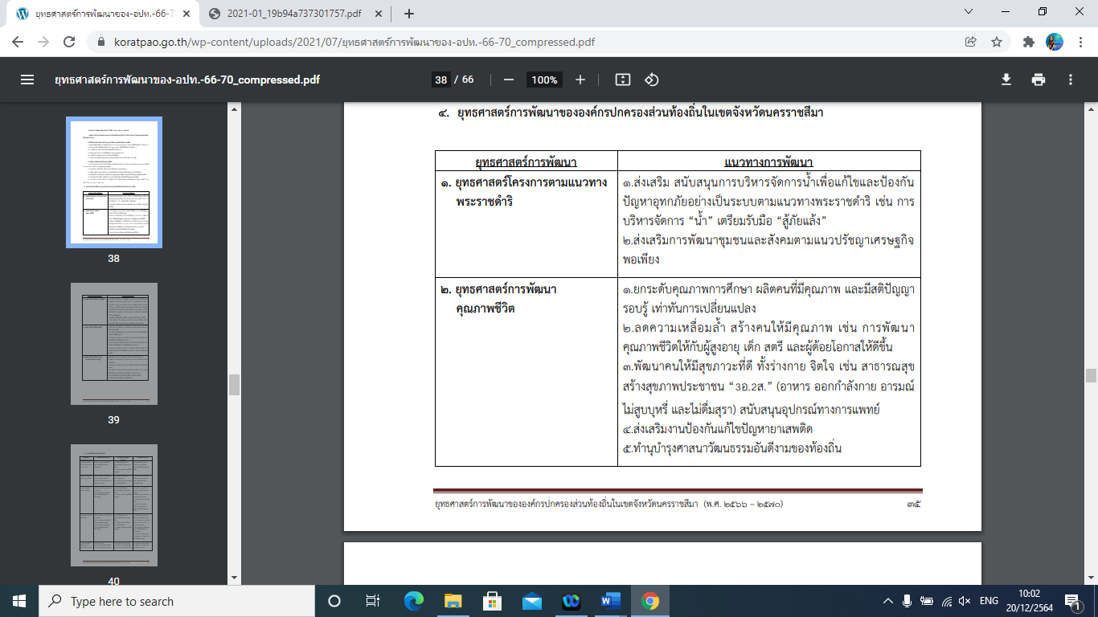

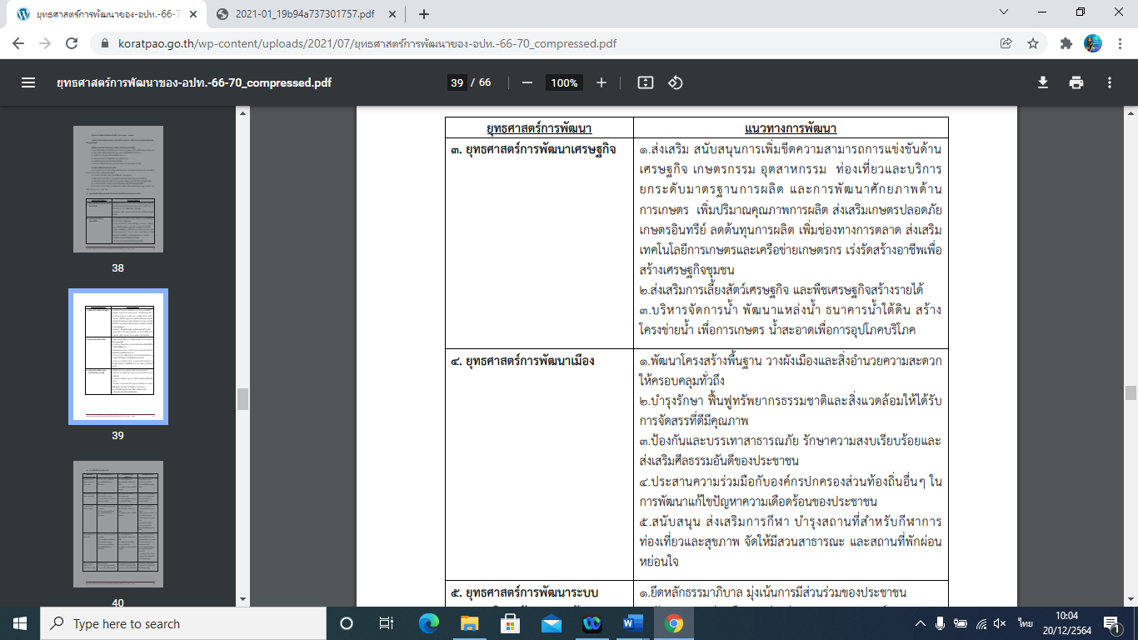

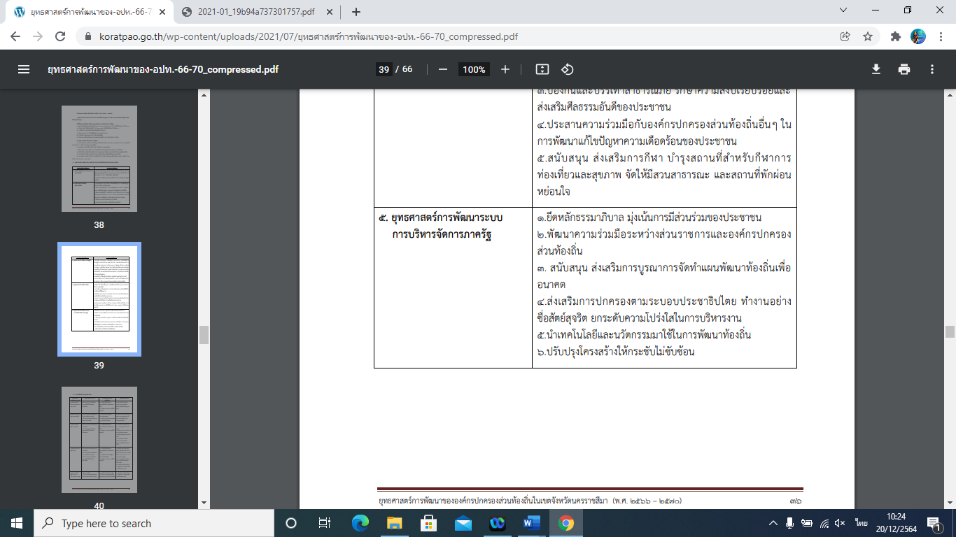

2. ยุทธศาสตร์การพัฒนาขององค์การบริหารส่วนตำบลหนองหัวฟาน
2.1 วิสัยทัศน์ (Vision)
“อบต.น่าอยู่ สู่ชุมชนเข้มแข็ง แหล่งการศึกษาเลิศล้ำ วัฒนธรรมคู่บ้าน โครงสร้างพื้นฐานมั่นคง ธำรงหลักธรรมาภิบาล”

2.2 พันธกิจ (Mission)
- เพื่อเกิดประโยชน์สุขของประชาชน
- เพื่อเกิดผลสัมฤทธิ์ต่อภารกิจของรัฐ
- เพื่อให้เกิดประสิทธิภาพและความคุ้มค่า
- เพื่อลดขั้นตอนการปฏิบัติงาน
- เพื่อให้มีการปรับปรุมภารกิจส่วนราชการให้ทันต่อเหตุการณ์
- เพื่อให้ประชาชนได้รับความสะดวกจากการบริหารของรัฐ
- เพื่อให้มีการประเมินผลการปฏิบัติราชการสม่ำเสมอ
2.3 ยุทธศาสตร์การพัฒนาองค์การบริหารส่วนตำบลหนองหัวฟาน
ยุทธศาสตร์ที่ 1 ด้านโครงสร้างพื้นฐาน สาธารณูปโภค สาธารณูปการ
ยุทธศาสตร์ที่ 2 ด้านสาธารณสุข ทรัพยากรธรรมชาติและสิ่งแวดล้อม
ยุทธศาสตร์ที่ 3 ด้านสังคมและการส่งเสริมอาชีพประชาชน
ยุทธศาสตร์ที่ 4 ด้านการศึกษา ศาสนา วัฒนธรรมและกีฬา
ยุทธศาสตร์ที่ 5 ด้านการบริหารราชการ ตามหลักการบริหารกิจการบ้านเมืองที่ดี
2.4 กลยุทธ์และตัวชี้วัด
ยุทธศาสตร์ที่ 1 ด้านโครงสร้างพื้นฐาน สาธารณูปโภค สาธารณูปการ
กลยุทธ์ที่ 1 พัฒนาเส้นทางคมนาคมภายในตำบลและเชื่อมระหว่างตำบล
ตัวชี้วัด 1 ร้อยละหรือจำนวนครัวเรือนประชาชนที่มีการคมนาคมสะดวกรวดเร็วเพิ่มมากขึ้น
กลยุทธ์ที่ 2 พัฒนา ปรับปรุง และบำรุงรักษาสาธารณูปโภคและสาธารณูปการให้มีอย่างทั่วถึงและเพียงพอ
ตัวชี้วัด 1 จำนวนครัวเรือนที่มีไฟฟ้าใช้
ตัวชี้วัด 2 จำนวนครัวเรือนที่มีน้ำประปาใช้
ยุทธศาสตร์ที่ 2 ด้านสาธารณสุข ทรัพยากรธรรมชาติและสิ่งแวดล้อม
กลยุทธ์ที่ 1 ส่งเสริมสุขภาพอนามัยชีวิตความเป็นอยู่ของประชาชนในทุกมิติ
ตัวชี้วัด 1 จำนวนผู้ที่เข้าร่วมโครงการมีสุขภาพอนามัยความเป็นอยู่ดีขึ้น
กลยุทธ์ที่ 2 ส่งเสริมและสนับสนุนให้มีการอนุรักษ์ฟื้นฟูสิ่งแวดล้อมทรัพยากรธรรมชาติ และใช้ทรัพยากรธรรมชาติอย่างคุ้มค่า
ตัวชี้วัด 1 จำนวนครัวเรือนมีน้ำใช้อย่างเพียงพอ
ตัวชี้วัด 2 จำนวนพื้นที่ทรัพยากรธรรมชาติและสิ่งแวดล้อมทางธรรมชาติมีการอนุรักษ์เพิ่มขึ้น

ยุทธศาสตร์ที่ 3 ด้านสังคมและการส่งเสริมอาชีพประชาชน
กลยุทธ์ที่ 1 ส่งเสริมกิจการพัฒนาคุณภาพชีวิตเด็ก เยาวชน สตรี ผู้สูงอายุ ผู้พิการ ผู้ด้อยโอกาสทางสังคม และการสังคมสงเคราะห์
ตัวชี้วัด 1 จำนวนผู้เข้าร่วมโครงการที่ได้รับการพัฒนาคุณภาพชีวิต

กลยุทธ์ที่ 2 เสริมสร้างมาตรการป้องกันและบรรเทาสาธารณภัย
ตัวชี้วัด 1 จำนวนประชาชนที่รับบริการปลอดภัยจากอุบัติเหตุและอุบัติภัยที่เกิดขึ้น
กลยุทธ์ที่ 3 พัฒนาสนับสนุนและส่งเสริมอาชีพ การสร้างงาน และสร้างรายได้ให้กับประชาชน
ตัวชี้วัด 1 จำนวนครัวเรือนที่มีรายได้เพิ่มขึ้น
ยุทธศาสตร์ที่ 4 ด้านการศึกษา ศาสนา วัฒนธรรมและกีฬา
กลยุทธ์ที่ 1 พัฒนาและส่งเสริมศูนย์พัฒนาเด็กเล็กให้ได้มาตรฐาน
ตัวชี้วัด 1 จำนวนศูนย์พัฒนาเด็กเล็กที่ได้รับการพัฒนา
กลยุทธ์ที่ 2 ส่งเสริม สืบสานจารีตประเพณี ศาสนาและวัฒนธรรมอันดีงามให้คงอยู่คู่กับท้องถิ่นสืบไป
ตัวชี้วัด 1 ร้อยละของจำนวนประชาชนที่เข้าร่วมงานประเพณีต่าง ๆ
กลยุทธ์ที่ 3 ส่งเสริมการออกกำลังกาย แข่งขันกีฬาและนันทนาการ
ตัวชี้วัด 1 จำนวนร้อยละของประชาชนที่ร่วมโครงการ
ยุทธศาสตร์ที่ 5 ด้านการบริหารราชการ ตามหลักการบริหารกิจการบ้านเมืองที่ดี
กลยุทธ์ที่ 1 สนับสนุนการป้องกันและแก้ไขปัญหายาเสพติดและความปลอดภัยในชีวิตและทรัพย์สินของประชาชน
ตัวชี้วัด 1 จำนวนผู้เข้าร่วมฝึกอบรม
ตัวชี้วัด 2 ปัญหายาเสพติดลดลง
กลยุทธ์ที่ 2 ส่งเสริมให้ประชาชนมีส่วนร่วมในการพัฒนาท้องถิ่น
ตัวชี้วัด 1 ร้อยละของประชาชนที่เข้ามามีส่วนร่วมในการพัฒนาท้องถิ่น
กลยุทธ์ที่ 3 ส่งเสริม พัฒนาความรู้ความสามารถของบุคลากร
ตัวชี้วัด 1 จำนวนผู้เข้าร่วมฝึกอบรม

2.5 เป้าประสงค์

เพื่อให้การพัฒนาองค์การบริหารส่วนตำบลหนองหัวฟาน บรรลุผลตามนโยบายการพัฒนา จึงได้กำหนดเป้าประสงค์การพัฒนาไว้ ดังนี้
ยุทธศาสตร์ที่ 1 ด้านโครงสร้างพื้นฐาน สาธารณูปโภค สาธารณูปการ
- ก่อสร้างถนนคอนกรีตเสริมเหล็กเชื่อมต่อระหว่างหมู่บ้านในเขตอบต.
- ก่อสร้างถนนคอนกรีตเสริมเหล็ก ถนน ซอยต่าง ๆ ของแต่ละหมู่บ้านได้รับความสะดวกในการสัญจร
- ปรับปรุงถนนคอนกรีตให้เป็นถนนลาดยางแอลฟัสติก เพื่อความปลอดภัยของประชาชน
- ก่อสร้างระบบประปาหมู่บ้านสะอาดทุกหมู่บ้าน เพื่อให้ประชาชนได้ใช้น้ำประปาสะอาด ปลอดภัย
- ขุดลอกห้วย หนอง สระน้ำสาธารณะแต่ละหมู่บ้าน เพื่อให้ประชาชนได้มีแหล่งกักเก็บน้ำในการเกษตร

ยุทธศาสตร์ที่ 2 ด้านสาธารณสุข ทรัพยากรธรรมชาติและสิ่งแวดล้อม
1. จัดสรรงบประมาณให้กับชุมชนเพื่อดูแลด้านสุขภาพของประชาชนในหมู่บ้านอย่างทั่วถึง โดยผ่านงานสปสช. อบต.อย่างต่อเนื่องและเพียงพอ
2. จัดให้มีการป้องกันโรคติดต่อต่าง ๆ ที่อาจเกิดขึ้นในหมู่บ้าน เพื่อดูแลสุขภาพที่ดีแก่ประชาชน
3. รณรงค์ให้มีการรักาความสะอาดในหมู่บ้าน โดยประชาชนเข้ามามีส่วนร่วมตามโครงการโคราชเมืองสะอาด
4. ปรับปรุงภูมิทัศน์ในหมู่บ้านแต่ละหมู่ให้ดูความสะอาด ร่มรื่น น่าอยู่ น่ามองตลอดเวลา
ยุทธศาสตร์ที่ 3 ด้านสังคมและการส่งเสริมอาชีพประชาชน
- การดูแลผู้สูงอายุ ผู้พิการ ผู้ด้อยโอกาสของอบต. เพื่อให้กลุ่มดังกล่าวเข้าถึงสวัสดิการอย่างทั่วถึง
- จัดให้มีการส่งเสริมอาชีพแก่ประชาชนโดยเฉพาะการนำปรัชญาเศรษฐกิจพอเพียงของรัชกาลที่ 9 ให้เกิดผลแก่ประชาชนของอบต.
- จัดให้มีการศึกษาดูงานเพิ่มพูนความรู้ และสร้างแรงจูงใจในการประกอบอาชีพเกษตรกรรมให้อยู่รอดและมีอาหารที่มั่นคง ปลอดภัย เพื่อเป็นภูมิคุ้มกันในอาชีพเกษตร
ยุทธศาสตร์ที่ 4 ด้านการศึกษา ศาสนา วัฒนธรรมและกีฬา
1. ส่งเสริมสนับสนุนการศึกษาของโรงเรียนศพฐ. ทุกเขตอบต.
2. จัดให้มีการแข่งขันเพื่อประชาชน เพื่อความรัก สามัคคีแก่ประชาชนและหน่วยงาน
3. ส่งเสริมสนับสนุนจัดงานประเพณีทางสาสนาทุก ๆ ปี เพื่อรักษาไว้ซึ่งขนบธรรมเนียมประเพณีของชาวไทย
ยุทธศาสตร์ที่ 5 ด้านการบริหารราชการ ตามหลักการบริหารกิจการบ้านเมืองที่ดี
1. บริหารเพื่อเกิดประโยชน์สุขของประชาชน ปฏิบัติราชการด้วยความซื่อสัตย์ สุจริต และมุ่งให้เกิดประโยชน์แก่ประชาชนในเขตอบต.หนองหัวฟาน รับฟังความคิดเห็นชี้แจงทำความเข้าใจประชาชน เพื่อให้ประชาชนได้ตระหนักถึงประโยชน์ส่วนรวมหากเกิดปัญหา อุปสรรคใด ๆ ต้องสามารถแก้ไขได้โดยเร็ว
2. บริหารให้เกิดผลสัมฤทธิ์ต่อภารกิจของรัฐ คือการบริหารราชการให้เป็นไปตามแผนปฏิบัติราชการที่ได้มีการจัดทำแผนงานไว้พัฒนาอบต. ให้เป็นองค์กรแห่งการเรียนในทุกด้านอย่างสม่ำเสมอ ส่งเสริมพัฒนาความรู้ความสามารถ สร้างวิสัยทัศน์ ปรับเปลี่ยนทัศนคติของข้าราชการให้เป็นบุคลากรที่มีประสิทธิภาพ มีการเรียนรู้ร่วมกัน ส่งเสริมให้บุคลากรของอปท. ได้รับการฝึกอบรมเพื่อเพิ่มพูนประสบการณ์
3. บริหารอย่างมีประสิทธิภาพ และเกิดความคุ้มค่า การจัดซื้อจัดจ้างของอบต.ต้องดำเนินการอย่างเปิดเผย เป็นธรรม และเท่าเทียม โดยพิจารณาถึงประโยชน์และผลเสียทางสังคมและเกิดประโยชน์ระยะยาวของอบต.ที่จะได้รับ
4. ไม่มีขั้นตอนการปฏิบัติงานเกินความจำเป็น คือการลดขั้นตอนการปฏิบัติงานให้เกิดความสะดวกรวดเร็วในการบริการประชาชน มีการกระจายอำนาจการตัดสินใจ หรือการมอบอำนาจการตัดสินในบางอย่าง บางเรื่องแก่รองนายกฯ และปลัดอบต. เพื่อความคล่องตัวในการปฏิบัติราชการ
5. มีการปรับปรุงภารกิจของส่วนราชการ ให้ทันต่อเหตุการณ์ ให้มีการทบทวน ปรับปรุงภารกิจ โดยคำนึงถึงยุทธศาสตร์ชาติ แผนปฏิรูปประเทศ แผนแม่บท และนโยบายต่าง ๆ ของคณะรัฐมนตรี
6. ประชาชนได้รับการอำนวยความสะดวก และได้รับการตอบสนองความต้องการ มีกำหนดระยะเวลาแล้วเสร็จของการปฏิบัติงาน การให้บริการประชาชนอย่างสม่ำเสมอเท่าเทียม จัดทำคู่มือประชาชนในการติดต่อราชการ มีการแจ้งผลการดำเนินการของเจ้าหน้าที่ให้ประชาชนทราบ ให้มีการแจ้งข้อร้องเรียนผ่านช่องทางออนไลน์ เฟซบุ๊ก ไลน์ และเว็บไซต์ของอบต. มีการเปิดเผยข้อมูลข่าวสาร
7. มีการประเมินผลการปฏิบัติราชการอย่างสม่ำเสมอ มีการประเมินประสิทธิภาพและประสิทธิผลการปฏิบัติราชการเป็นประจำปี เพื่อให้การบริหารงายของบุคลากรของอบต.ดำเนินไปตามหลักเกณฑ์ การประพฤติปฏิบัติอย่างมีคุณธรรมของเจ้าหน้าที่รัฐ บริหารงานบุคคลด้วยความเท่าเทียม เป็นธรรม สุจริต โปร่งใส เป็นไปตามกรอบ และส่งเสริมให้บุคลากรได้รับการเข้ารับการฝึกอบรม เพิ่มพูนความรู้อย่างต่อเนื่อง

. จุดยืนทางยุทธศาสตร์
ด้วยองค์การบริหารส่วนตำบลหนองหัวฟาน ได้จัดทำแผนยุทธศาสตร์พัฒนาเพื่อเป็นการเตรียมการสำหรับการพัฒนาในอนาคต โดยได้ดำเนินการจัดทำให้สอดคล้องกับแผนพัฒนาอำเภอ แผนพัฒนาจังหวัด แผนพัฒนากลุ่มจังหวัด แผนพัฒนาชาติทั้งในด้านเนื้อหาสาระ กระบวนการ ขั้นตอนและระยะเวลาดำเนินการ ตลอดทั้งแนวทางในการพัฒนาที่กำหนดไว้ให้สำเร็จลุล่วงบรรลุตามวัตถุประสงค์ โดยการพัฒนาชุมชนให้น่าอยู่มีความเข้มแข็ง โดยได้รับบริการสาธารณะด้านโครงสร้างพื้นฐานที่จำเป็น เพื่อรองรับการขยายตัวของชุมชนและเศรษฐกิจ การพัฒนาระบบการศึกษาและส่งเสริมศิลปวัฒนธรรมท้องถิ่น ส่งเสริมและพัฒนาศักยภาพคนและความเข้มแข็งของชุมชนในการพึ่งตนเอง
ความเชื่อมโยงของยุทธศาสตร์ขององค์การบริหารส่วนตำบลหนองหัวฟาน
การจัดทำแผนพัฒนาท้องถิ่นมีความเชื่อมโยงยุทธศาสตร์ ดังนี้

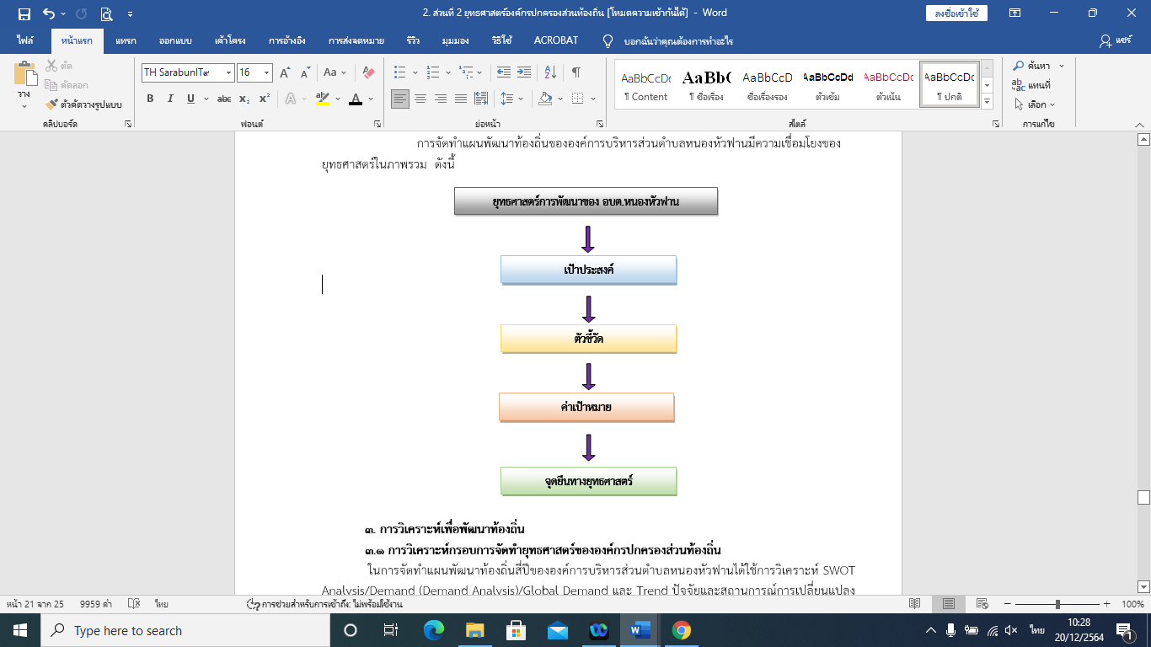

ความเชื่อมโยงของยุทธศาสตร์ในภาพรวม
ที่ | ยุทธศาสตร์ชาติ 20 ปี | แผนพัฒนาเศรษฐกิจฉบับที่ 13 | SDGs | แผนพัฒนา  จังหวัด | ยุทธศาสตร์การพัฒนาของอปท.ในเขตจังหวัด | ยุทธศาสตร์การพัฒนาของอปท. | กลยุทธ์ | แผนงาน
 | ยุทธศาสตร์ที่ 2 ด้านการสร้างความสามารถในการแข่งขัน | -หมุดหมายที่ 5  ไทยเป็นประตูการค้าการลงทุนและยุทธศาสตร์ทางโลจิสติกส์ที่สำคัญของภูมิภาค | 9. Industry Innovation and Infrastructure พัฒนาโครงสร้างพื้นฐานที่พร้อมรับการเปลี่ยนแปลง ส่งเสริมการปรับตัวให้เป็นอุตสาหกรรมอย่างยั่งยืนทั่งถึง และสนับสนุนนวัตกรรม | 2. ส่งเสริม พัฒนา โครงสร้างพื้นฐาน เพื่อยกระดับเศรษฐกิจ การท่องเที่ยว การค้า การลงทุน อุตสาหกรรม เศรษฐกิจ BCG และเขตเศรษฐกิจพิเศษ | 4. ยุทธศาสตร์ด้านการพัฒนาเมือง | ยุทธศาสตร์ที่ 1 ด้านโครงสร้างพื้นฐาน สาธารณูปโภค สาธารณูปการ | -กลยุทธ์ที่ 1 พัฒนาเส้นทางคมนาคมภายในตำบลและเชื่อมระหว่างตำบล  -กลยุทธ์ที่ 2 พัฒนา ปรับปรุง และบำรุงรักษาสาธารณูป  โภคและสาธารณูปการให้มีอย่างทั่วถึงและเพียงพอ | อุตสาหกรรมและการโยธา  - เคหะและชุมชน
 | ยุทธศาสตร์ที่ 4 ด้านการสร้างโอกาสความเสมอภาคและเท่าเทียมกันทางสังคม  ยุทธศาสตร์ที่ 5 ด้านการสร้างการเติบโตบนคุณภาพชีวิตที่เป็นมิตรกับสิ่งแวดล้อม | -หมุดหมายที่ 4 ไทยเป็นศูนย์กลางทางการแพทย์และสุขภาะมูลค่าสูง  -หมุดหมายที่ 11 ไทยสามารถลดความเสี่ยงและผลกระทบจากธรรมชาติและการเปลี่ยนแปลงสภาพภูมิอากาศ | 3. Good Health and well-being รับรองการมีสุขภาพ และความเป็นอยู่ที่ดีของทุกคนทุกช่วงอายุ  6. Clean Water and Sanitation รับรองการมีน้ำใช้ การจัดการน้ำและสุขาภิบาลที่ยั่งยืน | 4. ยกระดับบริหารจัดการทรัพยากรธรรมชาติและสิ่งแวดล้อมให้เกิดสมดุลและยั่งยืน | 1. ยุทธศาสตร์โครงการตามแนวทางพระราชดำริ  3. ยุทธศาสตร์ด้านการพัฒนาเศรษฐกิจ | ยุทธศาสตร์  ที่ 2  ด้านสาธารณสุข ทรัพยากรธรรมชาติและสิ่งแวดล้อม | -กลยุทธ์ที่ 1  ส่งเสริมสุขภาพอนามัยชีวิตความเป็นอยู่ของประชาชนในทุกมิติ  -กลยุทธ์ที่ 2 ส่งเสริมและสนับสนุนให้มีการอนุรักษ์ฟื้นฟูสิ่งแวดล้อมทรัพยากรธรรมชาติและใช้ทรัพยากรธรรมชาติอย่างคุ้มค่า | -การเกษตร  สาธารณสุข  - สร้างความเข้มแข็งของชุมชน

ที่ | ยุทธศาสตร์ชาติ 20 ปี | แผนพัฒนาเศรษฐกิจฉบับที่ 13 | SDGs | แผนพัฒนา  จังหวัด | ยุทธศาสตร์การพัฒนาของอปท.ในเขตจังหวัด | ยุทธศาสตร์การพัฒนาของอปท. | กลยุทธ์ | แผนงาน
 | ยุทธศาสตร์ที่ 4 ด้านการสร้างโอกาสความเสมอภาคและเท่าเทียมกันทางสังคม | -หมุดหมายที่ 9 ไทยมีความยากจนข้ามรุ่นลดลง และมีความคุ้มครองทางสังคมที่เพียงพอ เหมาะสม  -หมุดหมายที่ 1 ไทยเป็นประเทศชั้นนำด้านสินค้าเกษตรและเกษตรแปรรูปมูลค่าสูง | 5. Gender Equality บรรลุความเท่าเทียมทางเพศ พัฒนาบทบาทสตรีและเด็กผู้หญิง  16. Peace and Justice Strong Instiutions ส่งเสริมสังคมสงบสุข ยุติธรรม ไม่แบ่งแยกเพื่อการพัฒนาที่ยั่งยืน  2. Zero Hunger ขจัดความหิวโหย บรรลุความมั่นคงทางอาหาร ส่งเสริมเกษตรกรรมอย่างยั่งยืน  1. No Poverty ขจัดความยากจนทุกรูปแบบทุกสถานที่ | 1.ส่งเสริม พัฒนา และยกระดับด้านการเกษตร และเกษตรแปรรูปมูลค่าสูง | 3. ยุทธศาสตร์ด้านการพัฒนาเศรษฐกิจ | ยุทธศาสตร์ที่ 3 ด้านสังคมและการส่งเสริมอาชีพประชาชน | กลยุทธ์ที่ 1 ส่งเสริมกิจการพัฒนาคุณภาพชีวิตเด็ก เยาวชน สตรี ผู้สูงอายุ ผู้พิการ ผู้ด้อยโอกาสทางสังคม และการสังคมสงเคราะห์  กลยุทธ์ที่ 2 เสริมสร้างมาตรการป้องกันและบรรเทาสาธารณภัย | - การเกษตร  -สร้างความเข้มแข็งของชุมชน  - สังคมสงเคราะห์  - แผนงานรักษาความสงบภายใน  - แผนงานรักษาความสงบภายใน  - งบกลาง
 | ยุทธศาสตร์ที่ 3 ด้านการพัฒนาและเสริมสร้างศักยภาพคน | -หมุดหมายที่ 12 ไทยมีกำลังคนสมรรถนะสูง มุ่งเรียนรู้อย่างต่อเนื่องตอบโจทย์การพัฒนาแห่งอนาคต | 4. Quality Education รับรองการศึกษาที่เท่าเทียมและทั่วถึง ส่งเสริมการเรียนรู้ตลอดชีวิตแก่ทุกคน | 3. เสริมสร้างและพัฒนาคน ชุมชน เมือง และการยกระดับการบริหารจัดการภาครัฐ เพื่อสังคมคุณภาพสูง | 2. ยุทธศาสตร์ด้านการพัฒนาคุณภาพชีวิต | ยุทธศาสตร์ที่ 4 ด้านการศึกษา ศาสนา วัฒนธรรมและกีฬา | กลยุทธ์ที่ 1 พัฒนาและส่งเสริมศูนย์พัฒนาเด็กเล็กให้ได้มาตรฐาน | - การศึกษา  -ศาสนา วัฒนธรรมและนันทนาการ

ที่ | ยุทธศาสตร์ชาติ 20 ปี | แผนพัฒนาเศรษฐกิจฉบับที่ 13 | SDGs | แผนพัฒนา  จังหวัด | ยุทธศาสตร์การพัฒนาของอปท.ในเขตจังหวัด | ยุทธศาสตร์การพัฒนาของอปท. | กลยุทธ์ | แผนงาน
ต่อ |  |  |  |  |  |  | กลยุทธ์ที่ 2 ส่งเสริมสืบสานจารีตประเพณี ศาสนาและวัฒนธรรมอันดีงามให้คงอยู่คู่กับท้องถิ่นสืบไป  กลยุทธ์ที่ 3 ส่งเสริมการออกกำลังกาย แข่งขันกีฬาและนันทนาการ
 | ยุทธศาสตร์ที่ 6 ด้านการปรับสมดุลและพัฒนา ระบบการบริหารจัดการภาครัฐ | -หมุดหมายที่ 13 ไทยมีภาครัฐที่ทันสมัย มีประสิทธิภาพ และตอบโจทย์ประชาชน | 16. Peace and Justice Strong Instiutions ส่งเสริมสังคมสงบสุข ยุติธรรม ไม่แบ่งแยกเพื่อการพัฒนาที่ยั่งยืน | 3. เสริมสร้างและพัฒนาคน ชุมชน เมือง และการยกระดับการบริหารจัดการภาครัฐ เพื่อสังคมคุณภาพสูง | 5. ยุทธศาสตร์ด้านพัฒนาระบบการบริหารจัดการภาครัฐ | ยุทธศาสตร์ที่ 5 ด้านการบริหารราชการ ตามหลักการบริหารกิจการบ้านเมืองที่ดี | กลยุทธ์ที่ 1 สนับสนุนการป้องกันและแก้ไขปัญหายาเสพติดและความปลอดภัยในชีวิตและทรัพย์สินของประชาชน  กลยุทธ์ที่ 2 ส่งเสริมให้ประชาชนมีส่วนร่วมในการพัฒนาท้องถิ่น  กลยุทธ์ที่ 3 ส่งเสริมพัฒนาความรู้ความสามารถของบุคลากร | - บริหารงานทั่วไป  - แผนงานบริหารงานคลัง

3. การวิเคราะห์เพื่อพัฒนาท้องถิ่น
3.1 การวิเคราะห์กรอบการจัดทำยุทธศาสตร์ขององค์กรปกครองส่วนท้องถิ่น
ในการจัดทำแผนพัฒนาท้องถิ่นขององค์การบริหารส่วนตำบลหนองหัวฟาน ได้ใช้การวิเคราะห์ SWOT Analysis/Demand (Demand Analysis)/Global Demand และ Trend ปัจจัยและสถานการณ์การเปลี่ยนแปลงที่มีผลต่อการพัฒนา อย่างน้อยต้องประกอบด้วย การวิเคราะห์ศักยภาพด้านเศรษฐกิจ ด้านสังคม ด้านทรัพย์ธรรมชาติและสิ่งแวดล้อม ซึ่งมีรายละเอียดดังนี้
- ยุทธศาสตร์ที่ 1 ด้านโครงสร้างพื้นฐาน สาธารณูปโภค สาธารณูปการ
จุดแข็ง (Strength) | จุดอ่อน (Weakness)
มีเส้นทางสัญจรเป็นไปด้วยความสะดวก เนื่องจากมีถนนทางหลวงแผ่นดินหมายเลข 2150 สายขามสะแกแสง – คง เชื่อมอำเภอขามสะแกแสงถึงอำเภอเมืองจังหวัดนครราชสีมา | ถนนที่ใช้ในการสัญจร ส่วนมากเป็นถนนลูกรังเป็นหลุมเป็นบ่อ
มีรถโดยสารประจำทางสายหนองหัวฟาน – นครราชสีมา | แหล่งกักเก็บน้ำตื้นเขินไม่สามารถเก็บน้ำได้เพียงพอสำหรับการอุปโภคบริโภค
มีแหล่งกักเก็บน้ำเพื่อการอุปโภค บริโภคครอบคลุมทุกหมู่บ้าน | น้ำใต้ดินบางแห่งค่อนข้างเค็มไม่สามารถนำมาอุปโภคบริโภคและการเกษตรได้
มีน้ำใต้ดินที่สามารถเจาะน้ำบาดาลมาใช้เพื่อการอุปโภคบริโภค และการเกษตรได้
มีถนนในการคมนาคม การสัญจร ครอบคลุมทุกหมู่บ้าน
โอกาส (Opportunity) | อุปสรรค (Threat)
มีเส้นทางคมนาคมสะดวก สามารถรองรับการขยายตัวของการลงทุนทางเศรษฐกิจ | งบประมาณในการพัฒนามีไม่เพียงพอ
มีน้ำใต้ดินสำหรับทำการเกษตรปลูกพืชผักเพิ่มรายได้ | ต้องเสียงบประมาณในการสูบน้ำเข้าสระเพื่อกักเก็บน้ำ

- ยุทธศาสตร์ที่ 2 ด้านสาธารณสุข ทรัพยากรธรรมชาติและสิ่งแวดล้อม

จุดแข็ง (Strength) | จุดอ่อน (Weakness)
มีการประสานความร่วมมือระหว่างเทศบาลกับส่วนราชการในพื้นที่ | ขาดบุคลากรที่มีความชำนาญเฉพาะด้าน
มีการประชาสัมพันธ์การดำเนินงานขององค์กร | เครื่องมือไม่เพียงพอ เนื่องจากงบประมาณจำกัด
มีการออกหน่วยบริการประชาชนในแต่ละพื้นที่
โอกาส (Opportunity) | อุปสรรค (Threat)
ประชาชนได้รับบริการจากอบต.อย่างสะดวกรวดเร็ว | การถ่ายโอนภารกิจต่าง ๆ ไม่เป็นไปในแนวทางเดียวกัน ทำให้การปฏิบัติงาน เกิดความล่าช้าไม่เป็นไปตามวัตถุประสงค์ที่วางไว้
มีหน่วยงานให้ความรู้ด้านสุขภาพและการรักษาที่ถูกวิธี | ประชาชนไม่สนใจออกกำลังกายและการไม่ดูแลสุขภาพ
 | ประชาชนขาดจิตสำนึกที่จะอนุรักษ์ธรรมชาติและสิ่งแวดล้อม

- ยุทธศาสตร์ที่ 3 ด้านสังคมและการส่งเสริมอาชีพประชาชน

จุดแข็ง (Strength) | จุดอ่อน (Weakness)
ประชากรส่วนใหญ่มีอาชีพเกษตรกรรม ผลผลิตทางการเกษตรที่สำคัญ ได้แก่ ข้าว อ้อย มัน และเลี้ยงสัตว์ ฯลฯ | กลุ่มอาชีพไม่เข้มแข็งไม่มีการดำเนินงานอย่างต่อเนื่อง
ส่งเสริมด้านการประกอบอาชีพของประชาชนในพื้นที่เพื่อเพิ่มรายได้ | การทำเกษตรกรรมส่วนใหญ่ต้องรอน้ำฝนทำให้ผลผลิตไม่เป็นไปตามเป้า
มีตลาดนัดชุมชนให้ประชาชนนำสินค้ามาขายเพิ่มรายได้
มีการออกหน่วยบริการประชาชนในแต่ละพื้นที่ | เครื่องมือไม่เพียงพอ เนื่องจากงบประมาณจำกัด
มีการประชาสัมพันธ์การดำเนินงานขององค์กร | ประชาชนผู้ยากไร้ผู้ด้อยโอกาสมีจำนวนมากที่ต้องการความช่วยเหลือ
มีการส่งเสริมด้านความเข้มแข็งของชุมชน
ประชาชนผู้ยากไร้ผู้ด้อยโอกาสได้รับความช่วยเหลือ
โอกาส (Opportunity) | อุปสรรค (Threat)
ประสานหน่วยงานให้ช่วยกระจายสินค้า | การพัฒนาบางด้านต้องอาศัยความเสียสละ และความร่วมมือของชุมชน ซึ่งบางครั้งก็ทำได้ยากมาก
จัดพื้นที่ตลาดนัดชุมชนในการขายสินค้าทางการเกษตร | ราษฎรยากจน ส่วนใหญ่ประชาชนประกอบอาชีพทางการเกษตรเพียงอย่างเดียวทำให้ขาดรายได้
ประชาชนได้รับบริการจากอบต.อย่างสะดวกรวดเร็ว | การถ่ายโอนภารกิจต่าง ๆ ไม่เป็นไปในแนวทางเดียวกัน ทำให้การปฏิบัติงาน เกิดความล่าช้าไม่เป็นไปตามวัตถุประสงค์ที่วางไว้
ประชาชนผู้ยากไร้ผู้ด้อยโอกาสได้รับโอกาสในการดำเนินชีวิต | งบประมาณในการดำเนินโครงการไม่เพียงพอ

- ยุทธศาสตร์ที่ 4 ด้านการศึกษา ศาสนา วัฒนธรรมและกีฬา

จุดแข็ง (Strength) | จุดอ่อน (Weakness)
เด็กนักเรียนได้รับการพัฒนาทักษะเหมาะสมทุกด้าน | นักเรียนในโรงเรียนขยายโอกาสมีจำนวนน้อย และโอกาสในการเรียนรู้มีจำกัดเมื่อเทียบกับ
มีการส่งเสริมภูมิปัญญาท้องถิ่น | ผู้ดูแลเด็กมีจำนวนน้อยไม่เพียงพอต่อการดูแลเด็ก
มีเจ้าหน้าที่รับผิดชอบภารกิจโดยตรง
ประชาชนได้รับการส่งเสริมสนับสนุนด้านการกีฬา
มีโรงเรียนสังกัด สพฐ. 3 โรงเรียน สอนตั้งแต่ระดับก่อนประถมศึกษาถึงระดับประถมศึกษา

โอกาส (Opportunity) | อุปสรรค (Threat)
เด็กเล็กได้รับการพัฒนาทักษะในการเรีนยรู้ | การถ่ายโอนภารกิจต่างๆ ไม่เป็นไปในแนวทางเดียวกัน ทำให้การปฏิบัติงาน เกิดความล่าช้าไม่เป็นไปตามวัตถุประสงค์ที่วางไว้
ประชาชนได้ร่วมรักษาประเพณี วัฒนธรรมและภูมิปัญญาท้องถิ่น | งบประมาณในการดำเนินโครงการไม่เพียงพอ
 | ระเบียบข้อบังคับ และแนวทางปฏิบัติไม่ชัดเจนทำให้การดำเนินงานบางอย่างไม่สามารถทำได้

- ยุทธศาสตร์ที่ 5 ด้านการบริหารราชการ ตามหลักการบริหารกิจการบ้านเมืองที่ดี

จุดแข็ง (Strength) | จุดอ่อน (Weakness)
มีการจัดแบ่งพื้นที่/มอบหมายหน้าที่รับผิดชอบชัดเจน | คนในวัยทำงาน คนหนุ่มสาวอพยพไปหางานทำในเมืองและต่างประเทศ
มีการประสานความร่วมมือระหว่างอบต.กับส่วนราชการในพื้นที่ | การปฏิบัติงานที่ได้รับมอบหมายล่าช้า
มีการประชาสัมพันธ์การดำเนินงานขององค์กร | ประชาชนรอคอยการช่วยเหลือจากอบต. ทำให้บางครั้งไม่สามารถช่วยเหลือตัวเองได้
มีการออกหน่วยบริการประชาชนในแต่ละพื้นที่
โอกาส (Opportunity) | อุปสรรค (Threat)
ประชาชนได้รับบริการจากอบต.อย่างสะดวกรวดเร็ว | การถ่ายโอนภารกิจต่างๆ ไม่เป็นไปในแนวทางเดียวกัน ทำให้การปฏิบัติงาน เกิดความล่าช้าไม่เป็นไปตามวัตถุประสงค์ที่วางไว้
ได้รับความร่วมมือสนับสนุนจากหน่วยงานของรัฐเป็นอย่างดี การปฏิรูป ระบบราชการทำให้พนักงานเกิดความกระตือรือร้นในการปฏิบัติงาน

๓.๒ การประเมินสถานการณ์สภาพแวดล้อมภายนอกที่เกี่ยวข้อง
ในการจัดทำแผนพัฒนาท้องถิ่นขององค์การบริหารส่วนตำบลหนองหัวฟานนั้น ได้ทำการประเมินสถานการณ์สภาพแวดล้อมภายนอกที่เกี่ยวข้อง ซึ่งมีรายละเอียดดังนี้
ด้าน | สถานการณ์ภาพแวดล้อม  ภายนอกที่เกี่ยวข้อง | ขอบข่ายและปริมาณของปัญหา/  ความต้องการ | พื้นที่เป้าหมาย/ กลุ่มเป้าหมาย | ความคาดหวังและ แนวโนมอนาคต
ด้านโครงสร้างพื้นฐาน สาธารณูปโภค สาธารณูปการ | ๑) ขาดแคลนแหล่งน้ำในการเกษตรและน้ำประปาสำหรับอุปโภค-บริโภคยังไม่พอเพียงและยังไม่ได้มาตรฐาน | - แหล่งน้ำและน้ำประปาในการอุปโภค-บริโภค | - ในเขตอบต. | - ประชาชนมีแหล่งน้ำและมีน้ำประปาใช้อย่างพอเพียงมีคุณภาพตามมาตรฐานมากขึ้น
ด้านโครงสร้างพื้นฐาน สาธารณูปโภค สาธารณูปการ | ๒) ไฟฟ้าส่องสว่างทางและที่สาธารณะยังไม่สามารถดำเนินการครอบคลุมพื้นที่ได้ทั้งหมด | - ไฟฟ้า | - ทางและที่สาธารณะในเขตอบต. | - ทางและที่สาธารณะมีแสงสว่างเพียงพอประชาชนได้รับความสะดวกในการสัญจรไปมาและป้องกันการเกิดอาชญากรรมได้
ด้านโครงสร้างพื้นฐาน สาธารณูปโภค สาธารณูปการ | ๓) ชุมชนขยายมากขึ้นระบบระบายน้ำยังไม่เพียงพอ เกิดการอุดตัน ส่งกลิ่นเหม็นก่อความรำคาญ | - ราง/ท่อระบายน้ำ | - พื้นที่ในเขตอบต. | - มีรางระบายน้ำสามารถระบายน้ำได้สะดวก ไม่อุดตัน ไม่ส่งกลิ่นเหม็นก่อความรำคาญ
ด้านโครงสร้างพื้นฐาน สาธารณูปโภค สาธารณูปการ | ๔) ประชาชนต้องการเส้นทางในการสัญจรไปมาเพิ่มมากขึ้นและอบต.ไม่สามารถดำเนินการได้เนื่องจากพื้นที่ยังไม่เป็นที่สาธารณะ จะดำเนินการได้ก็ต่อเมื่อต้องเป็นที่สาธารณะ | - เส้นทางคมนาคม | - เส้นทางคมนาคมที่เป็นสาธารณะและประชาชนมีความต้องการให้ดำเนินการ | - มีเส้นทางในการคมนาคมเพียงพอและ ประชาชนได้รับความสะดวกในการสัญจรไปมา

ด้าน | สถานการณ์  ภาพแวดล้อม  ภายนอกที่เกี่ยวข้อง | ขอบข่ายและปริมาณของปัญหา/  ความต้องการ | พื้นที่เป้าหมาย/ กลุ่มเป้าหมาย | ความคาดหวังและ แนวโนมอนาคต
ด้านสาธารณสุข ทรัพยากรธรรมชาติและสิ่งแวดล้อม | 1) ประชาชนในพื้นที่ป่วยเป็นโรคเรื้อรังแนวโน้มที่เพิ่มขึ้น เช่น เบาหวาน ความดัน | -ด้านสาธารณสุข | -ประชาชนในเขตตำบลหนองหัวฟาน | -ผู้ป่วยลดน้อยลง  -ผู้ป่วยได้รับการดูแลอย่างถูกวิธี
ด้านสาธารณสุข ทรัพยากรธรรมชาติและสิ่งแวดล้อม | 2) มีการระบาดของโรคไข้เลือดออก |  | -ประชาชนในเขตตำบลหนองหัวฟาน | -ไม่มีการระบาดของโรคไข้เลือดออกในเขตตำบลหนองหัวฟาน
ด้านสังคมและการส่งเสริมอาชีพประชาชน | ๑) ผลผลิตทางการเกษตรราคาตกต่ำระยะทางในการขนส่งผลผลิตไกลจากแหล่งรับซื้อ | - ด้านเศรษฐกิจ | - เกษตรกร | -ผลผลิตมีราคาสูงขึ้น
ด้านสังคมและการส่งเสริมอาชีพประชาชน | ๒) ค่าแรงต่ำค่าครองชีพสูงขาดแคลนการจ้างงาน  3) ขาดแหล่งเงินลงทุนในการทำกิจการและประกอบอาชีพ |  | - ประกอบอาชีพรับจ้าง | -ค่าแรงสูงขึ้นเหมาะสมกับค่าครองชีพ มีการจ้างงานมากขึ้น
ด้านสังคมและการส่งเสริมอาชีพประชาชน | 1) ผู้พิการไม่ได้รับความช่วยเหลือในดำรงชีวิต  2)ผู้ยากไร้ผู้ด้อยโอกาสยังไม่ได้รับการช่วยเหลืออย่างทั่วถึง | -การดูแลรักษา  -ที่พักอาศัย | -ผู้พิการ  -ผู้ยากไร้ ผู้ด้อยโอกาส | -ผู้พิการได้รับการดูแล  -ผู้ยากไร้ผู้ด้อยโอกาสได้รับความช่วยเหลือ
ด้านการศึกษา ศาสนา วัฒนธรรมและกีฬา | 1) ศิลปะ วัฒนธรรม จารีต ประเพรีและ๓มิปัญหาท้องถิ่นถูกลืมเลือนไปมาก  2) การศึกษาสื่อการเรียนการสอนยังไม่เพียงพอ เด็กนักเรียนไม่ได้รับการศึกษาต่อในระดับที่สูงกว่าขั้นพื้นฐาน และขาดงบประมาณในการศึกษา ครอบครัวยากจน | - ศิลปะ วัฒนธรรม จารีต ประเพรีและ๓มิปัญหาท้องถิ่น ถูกลืมเลือนไปมาก  -ทุนการศึกษา | -ประชาชนในเขตอบต.  -นักเรียนที่ยากจน กตัญญู และมีผลการเรียนดี | - ยกย่อง เชิดชูคนดีหรือปราชญ์ชาวบ้านในโอกาสต่างๆ เพื่อเป็นตัวอย่างแก่เยาวชนและประชาชน ศิลปะ วัฒนธรรม จารีต ประเพรีและภูมิปัญญาท้องถิ่น ไม่ถูกลืมและคงอยู่สืบไป  -เด็กนักเรียนที่ยากจนได้รับโอกาสทางการศึกษาในระดับที่สูงขึ้น

ด้าน | สถานการณ์ภาพแวดล้อม  ภายนอกที่เกี่ยวข้อง | ขอบข่ายและปริมาณของปัญหา/  ความต้องการ | พื้นที่เป้าหมาย/ กลุ่มเป้าหมาย | ความคาดหวังและ แนวโนมอนาคต
ด้านการบริหารราชการ ตามหลักการบริหารกิจการบ้านเมืองที่ดี | 1) การฝึกอบรมคุณธรรมจริยธรรมให้กับบุคลากรและผู้นำชุมชม | -งบประมาณ | - บุคลากรของอบต.และผู้นำชุมชนในเขตตำบลหนองหัวฟาน | - เป็นการส่งเสริมคุณธรรมจริยธรรมให้กับบุคลากรและผู้นำชุมชน
ด้านการบริหารราชการ ตามหลักการบริหารกิจการบ้านเมืองที่ดี | ๒) ยังขาดความร่วมมือจากประชาชนในแต่ละหมู่บ้าน | -การวางแผน การประชาสัมพันธ์  -แรงจูงใจ | -ประชาชนในเขตตำบลหนองหัวฟาน | -ประชาชนในเขตตำบลหนองหัวฟานให้ความร่วมมือกับหน่วยงานมากขึ้น

